SỔ TAY HẠ TẦNG NÔNG THÔN

**2019**

**NỘI DUNG SỔ TAY HẠ TẦNG**

DANH MỤC BẢNG BIỂU 5

DANH MỤC HÌNH VẼ 6

TỪ VIẾT TẮT 7

GIỚI THIỆU SỔ TAY 8

Chương I. NHỮNG QUY ĐỊNH CHUNG 9

1. Phạm vi, đối tượng áp dụng 9

2. Dự án áp dụng cơ chế đặc thù rút gọn 9

3. Hệ thống tài liệu, văn bản có liên quan 10

3.1 Văn bản pháp quy 10

3.1.1 Về các chủ trương chung 10

3.1.2 Về quản lý đầu tư xây dựng 10

3.1.3 Về công trình giao thông nông thôn 11

3.1.4 Về công trình dân dụng (nhà văn hóa, nhà sinh hoạt cộng đồng, chợ) 11

3.2 Tiêu chuẩn kỹ thuật 12

Chương II. TRÌNH TỰ ĐẦU TƯ XÂY DỰNG 15

1. Trình tự đầu tư xây dựng theo cơ chế đặc thù rút gọn 15

1.1 Các giai đoạn và công việc tương ứng của dự án 15

1.2 Giai đoạn I. Chuẩn bị đầu tư 16

Căn cứ danh mục loại công trình, dự án được áp dụng cơ chế đặc thù rút gọn do UBND cấp tỉnh ban hành, các kế hoạch, quy hoạch, kinh phí trung hạn và hàng năm của xã đã được cấp có thẩm phê duyệt, UBND xã tổ chức thực hiện: 16

1.2.1 Bước 1: Đề xuất và phê duyệt danh mục công trình thuộc CTMTQG áp dụng cơ chế đặc thù rút gọn 16

1.2.2 Bước 2: Lập, thẩm định, phê duyệt hồ sơ xây dựng công trình 16

1.3 Giai đoạn II. Thực hiện đầu tư 19

1.3.1 Bước 3: Lựa chọn nhà thầu theo hình thức tham gia thực hiện của cộng đồng 19

1.3.2 Bước 4: Thi công công trình 20

1.3.3 Bước 5: Giám sát thi công 20

1.3.4 Bước 6: Tạm ứng, thanh toán 20

1.3.5 Bước 7: Nghiệm thu công trình 21

1.4 Giai đoạn III. Kết thúc đầu tư đưa công trình vào khai thác, sử dụng 22

1.4.1 Bước 8: Bàn giao công trình, đưa vào sử dụng 22

1.4.2 Bước 9: Quyết toán vốn, công khai tài chính 22

1.4.3 Bước 10: Khai thác, bảo trì 22

2. Trình tự đầu tư xây dựng theo cơ chế thông thường 23

Chương III. YÊU CẦU KỸ THUẬT CHÍNH 25

1. Công trình giao thông 25

1.1 Giới thiệu chung 25

1.2 Quy mô, cấp hạng 26

1.3 Công trình nền mặt đường 27

1.3.1 Nền đường 27

1.3.2 Mặt đường 28

1.4 Cống thoát nước 30

1.5 Rãnh biên 30

1.6 Đường ngầm, đường tràn, cầu tràn 31

1.7 Công trình cầu bản bê tông cốt thép 31

1.7.1 Giới thiệu chung 31

1.7.2 Quy mô, cấp hạng 32

1.7.3 Kết cấu phần trên 32

1.7.4 Kết cấu phần dưới 32

1.7.5 Lớp phủ mặt cầu: 33

1.7.6 Đường hai đầu cầu: 33

1.7.7 Biển báo: 33

2. Công trình thủy lợi 33

2.1 Kênh tưới nội đồng 33

2.1.1 Giới thiệu chung 33

2.1.2 Kích thước mặt cắt ngang 34

2.1.3 Kết cấu kênh: 34

2.1.4 Đắp đất mang kênh: 35

2.2 Cống chia nước 35

3. Công trình dân dụng 36

3.1 Nhà sinh hoạt cộng đồng 36

3.1.1 Giới thiệu chung 36

3.1.2 Yêu cầu về thiết kế 38

3.1.3 Yêu cầu về xây dựng 38

3.2 Chợ nông thôn 38

3.2.1 Giới thiệu chung 38

3.2.2 Phân hạng chợ 39

3.2.3 Về diện tích, mặt bằng xây dựng chợ 39

3.2.4 Về kết cấu nhà chợ chính 39

3.2.5 Về yêu cầu đối với các bộ phận phụ trợ và kỹ thuật công trình 40

4. Công trình cấp nước tự chảy 41

4.1 Dây truyền công nghệ 41

4.2 Cấu tạo chính của mạng lưới 41

4.2.1 Mạng lưới đường ống nước thô. 42

4.2.2 Đập tràn, bể tiêu năng, bể lọc 43

4.2.3 Bể lọc nước 43

4.2.4 Bể chứa nước sạch 43

4.2.5 Đường ống cấp nước khu dân cư 44

4.2.6 Tuyến ống vào hộ gia đình 44

Chương IV. HƯỚNG DẪN BẢO TRÌ CÔNG TRÌNH HẠ TẦNG 45

1. Đường BTXM 46

1.1 Gãy góc tấm 46

1.1.1 Mô tả 46

1.1.2 Nguyên nhân sơ bộ 46

1.1.3 Biện pháp sửa chữa 46

1.2 Nứt dọc, nứt ngang 47

1.2.1 Mô tả 47

1.2.2 Nguyên nhân 47

1.2.3 Biện pháp bảo trì 47

1.3 Mặt đường bị lộ đá, bong bật 48

1.3.1 Mô tả 48

1.3.2 Nguyên nhân sơ bộ 48

1.3.3 Biện pháp bảo trì 48

1.4 Bong tróc bề mặt 49

1.4.1 Mô tả 49

1.4.2 Nguyên nhân 49

1.4.3 Biện pháp bảo trì 49

1.5 Hư hỏng khe nối 50

1.5.1 Mô tả 50

1.5.2 Nguyên nhân 50

1.5.3 Biện pháp bảo trì 50

1.6 Dập vỡ mép tấm 51

1.6.1 Mô tả 51

1.6.2 Nguyên nhân 51

1.6.3 Biện pháp bảo trì 51

1.7 Hư hỏng nền đường 52

1.7.1 Mô tả 52

1.7.2 Nguyên nhân 52

1.7.3 Biện pháp bảo trì 52

2. Hệ thống thoát nước 53

2.1.1 Mô tả 53

2.1.2 Nguyên nhân 53

2.1.3 Biện pháp bảo trì 53

3. Cầu treo (đường hai đầu cầu) 54

3.1.1 Mô tả 54

3.1.2 Nguyên nhân 54

3.1.3 Biện pháp bảo trì 54

4. Công trình thủy lợi 55

4.1 Vùi lấp, tắc nghẽn kênh tưới 55

4.1.1 Mô tả 55

4.1.2 Nguyên nhân 55

4.1.3 Biện pháp bảo trì 55

4.2 Sạt lở đất đắp hai bên kênh tưới 56

4.2.1 Mô tả 56

4.2.2 Nguyên nhân 56

4.2.3 Biện pháp bảo trì 56

4.3 Gãy vỡ kết cấu kênh tưới 57

4.3.1 Mô tả 57

4.3.2 Nguyên nhân 57

4.3.3 Biện pháp bảo trì 57

5. Công trình dân dụng 58

5.1 Mô tả 58

5.2 Nguyên nhân 58

5.2.1 Biện pháp bảo trì 58

6. Công trình cấp nước tự chảy 59

6.1 Mô tả 59

6.2 Nguyên nhân 59

6.3 Biện pháp bảo trì 59

7. Một số lưu ý nhằm nâng cao chất lượng công tình 60

7.1 Đối với công tác hồ sơ 60

7.1.1 Hồ sơ thiết kế 60

7.1.2 Hồ sơ đảm bảo chất lượng 61

7.1.3 Hồ sơ hoàn công 61

7.2 Công tác thi công 61

7.3 Công tác tư vấn giám sát 62

7.3.1 Công tác quản lý khai thác 62

DANH MỤC BẢNG BIỂU

Bảng 1 Quy định về chiều rộng tối thiểu của mặt đường, lề đường, chiều rộng nền đường đối với các cấp đường GTNT (TCVN 10380:2014) 27

Bảng 2 Quy định về độ dốc của ta luy âm 28

Bảng 3 Quy định về độ dốc của ta luy dương 28

Bảng 4 Loại kết cấu mặt đường GTNT điển hình áp dụng cho cấp A, B, C và D 28

Bảng 5 Chiều dày tối thiểu cho các loại kết cấu mặt đường GTNT 29

Bảng 6 Quy định về độ sâu mức nước tối đa trên mặt đường ngầm, đường tràn, cầu tràn 31

Bảng 7 Kích thước mặt cắt kênh 34

Bảng 8 Phân hạng chợ 39

Bảng 9 Phân loại kết cấu nhà chợ chính 40

DANH MỤC HÌNH VẼ

Hình 1 Một số bộ phận của tuyến đường 25

Hình 2 Các bộ phận trên mặt cắt ngang đường giao thông nông thôn 26

Hình 3 Cấu tạo nền đường 27

Hình 4 Rãnh biên 31

Hình 5 Chính diện thượng hạ lưu cầu bản 32

Hình 6 Mặt cắt ngang kênh tưới nội đồng (ví dụ) 33

Hình 7 Nhà sinh hoạt cộng đồng của đồng bào Kor-Quản Ngãi (Công trình 135-xây mới) 37

Hình 8 Nhà sinh hoạt cộng đồng của đồng bào dân tộc Ơ Đu- Nghệ An 37

Hình 9 Nhà sinh hoạt cộng đồng của người Bana, Giarai-Tây Nguyên 38

Hình 10 Gãy vỡ góc tấm 46

Hình 11 Tấm bị nứt dọc, ngang 47

Hình 12 Hiện tượng lộ đá và bong bật bề mặt 48

Hình 13Bong tróc vẩy cá 49

Hình 14 Hư hỏng tại khe nối 50

Hình 15 Gãy vỡ mép tấm 51

Hình 16 Nền đường bị sạt lở 52

Hình 17 Hư hỏng hệ thống thoát nước 53

Hình 18 Hư hỏng đường hai đầu cầu 54

Hình 19 Kênh tưới bị vùi lấp 55

Hình 20 Sạt lở đất đắp hai bên kênh tưới 56

Hình 21 Gãy vỡ kết cấu kênh tưới 57

Hình 22 Hư hỏng công trình dân dụng 58

Hình 23 Một số hư hỏng công trình cấp nước 59

TỪ VIẾT TẮT

|  |  |
| --- | --- |
| BPT | Ban phát triển |
| BQL | Ban quản lý |
| CSHT | Cơ sở hạ tầng |
| BTXM | Bê tông xi măng |
| CTMTQG | Chương trình mục tiêu quốc gia |
| ĐVQHNS | Đơn vị có quan hệ với ngân sách |
| GNBV | Giảm nghèo bền vững |
| NTM | Nông thôn mới |
| ĐVT | Đơn vị tính |
| GSCĐ | Giám sát cộng đồng |
| GTNT | Giao thông nông thôn |
| HĐ | Hợp đồng |
| HĐND | Hội đồng nhân dân |
| KH | Kế hoạch |
| LKH | Lập kế hoạch |
| LĐ-TBXH | Lao động, thương binh và xã hội |
| NSNN | Ngân sách nhà nước |
| NTP | Nông thôn mới |
| PT KT-XH | Phát triển kinh tế-xã hội |
| QĐ | Quyết định |
| TCT | Tổ công tác |
| UBND | Ủy ban nhân dân |
| WB | Ngân hàng thế giới |

GIỚI THIỆU SỔ TAY

Sổ tay gồm 4 chương và hai phụ lục:

**Chương 1**. Những quy định chung

Nội dung của chương này tập trung giới thiệu đối tượng, phạm vi áp dụng và hệ thống văn bản pháp luật, tiêu chuẩn và quy định hiện hành của nhà nước có liên quan tới các đối tượng được giới thiệu trong sổ tay.

**Chương 2**. Trình tự đầu tư xây dựng

Hướng dẫn trình tự thực hiện công tác đầu tư xây dựng công trình hạ tầng nông thông theo cơ chế đặc thù rút gọn và cơ chế thông thường.

**Chương 3.** Các yêu cầu kỹ thuật chính

Hệ thống các yêu cầu kỹ thuật chính đối với một số loại công trình hạ tầng kỹ thuật phổ biến, trên cơ sở tuân thủ các hướng dẫn trong tiêu chuẩn kỹ thuật hiện hành có liên quan.

**Chương 4.** Hướng dẫn bảo trì công trình hạ tầng

Tổng hợp các loại hình hư hỏng phổ biến đối với công trình hạ tầng kỹ thuật, kèm theo nguyên nhân và biện pháp bảo trì.

***Phụ lục 1***. Một số biểu mẫu phục vụ cho việc thực hiện trình tự đầu tư dự án theo cơ chế đặc thù rút gọn (giới thiệu ở chương 2).

***Phụ lục 2***. Một số thiết kế điển hình

Giới thiệu một số thiết kế điển hình cho các công trình hạ tầng kỹ thuật.

Khi áp dụng, cần lưu ý:

* Các thiết kế này KHÔNG có tính bắt buộc; được lập cho điều kiện thông thường về địa chất, địa hình, công năng và các yếu tố khác có liên quan
* Tùy điều kiện cụ thể, phải có sự điều chỉnh cho phù hợp với điều kiện xây dựng, khai thác.

Trong sổ tay có sử dụng một số tư liệu của WB (dự án Giảm nghèo Tây Nguyên), Bộ Nông nghiệp và Phát triển nông thôn, Ủy ban Dân tộc.

Chương I. NHỮNG QUY ĐỊNH CHUNG

# 1. Phạm vi, đối tượng áp dụng

Sổ tay này chủ yếu tập trung hướng dẫn thực hiện đầu tư xây dựng và khai thác một số công trình thuộc Chương trình mục tiêu quốc gia Xây dựng nông thôn mới và Giảm nghèo bền vững giai đoạn 2016-2020 *(được phê duyệt theo các Quyết định: số 1600/QĐ-TTg ngày 16 tháng 8 năm 2016 và số 1722/QĐ-TTg ngày 2 tháng 9 năm 2016 của Thủ tướng Chính phủ)*, thuộc nhóm C, được thực hiện theo cơ chế đầu tư đặc thù rút gọn *(theo Nghị định số 161/2016/NĐ-CP ngày 02 tháng 12 năm 2016 của Chính phủ và Nghị định số 120/2018/NĐ-CP ngày 19 tháng 9 năm 2018 của Chính phủ Về sửa đổi, bổ sung một số điều* *Nghị định số 77/2015/NĐ-CP ngày 10 tháng 9 năm 2015 của Chính phủ về kế hoạch đầu tư công trung hạn và hằng năm, số 136/2015/NĐ-CP ngày 31 tháng 12 năm 2015 của Chính phủ về hướng dẫn thi hành một số điều của Luật đầu tư công và số 161/2016/NĐ-CP ngày 02 tháng 12 năm 2016 của Chính phủ về cơ chế đặc thù trong quản lý đầu tư xây dựng đối với một số dự án thuộc các Chương trình mục tiêu quốc gia giai đoạn 2016-2020).*

Theo đó, có các nhóm công trình chủ yếu sau:

* Công trình giao thông nông thôn: Cầu, đường và công trình trên đường.
* Công trình thủy lợi: Hệ thống kênh tưới.
* Công trình dân dụng: nhà văn hóa, chợ, kho bãi.

Đối tượng sử dụng sổ tay là UBND cấp xã; Ban quản lý các CTMTQG cấp xã; cán bộ ban ngành, tổ chức đoàn thể ở cấp xã và thôn/làng/ấp/bản/buôn/bon/phum/sóc… (gọi chung là thôn); Ban phát triển thôn; Ban giám sát cộng đồng; tổ/nhóm thợ tại địa phương; cộng đồng dân cư và các bên liên quan.

# 2. Dự án áp dụng cơ chế đặc thù rút gọn

Điều kiện để dự án được áp dụng cơ chế đặc thù rút gọn này là dự án phải thuộc nhóm C quy mô nhỏ, thỏa mãn các tiêu chí sau:

1. Thuộc nội dung đầu tư của các CTMTQG giai đoạn 2016-2020 ( quy định tại các quyết định số 1600/QĐ-TTg và số 1722/QĐ-TTg của Thủ tướng Chính phủ);
2. Tổng mức đầu tư dưới 15 tỷ đồng;
3. Dự án nằm trên địa bàn 01 xã và do UBND cấp xã quản lý
4. Kỹ thuật không phức tạp, có thiết kế mẫu, thiết kế điển hình.
5. Sử dụng một phần ngân sách nhà nước, phần kinh phí còn lại do nhân dân đóng góp và các nguồn vốn khác, có sự tham gia thực hiện và giám sát của nhân dân. Phần kinh phí đóng góp của nhân dân có thể bằng tiền hoặc hiện vận, ngày công lao động được quy đổi thành tiền.
6. Thuộc danh mục loại công trình, dự án được áp dụng cơ chế đặc thù rút gọn do UBND cấp tỉnh ban hành.

# 3. Hệ thống tài liệu, văn bản có liên quan

## Văn bản pháp quy

### Về các chủ trương chung

Quyết định số 1980/QĐ-TTg ngày 17 tháng 10 năm 2016 của Thủ tướng chính phủ về việc ban hành Bộ tiêu chí quốc gia về xã nông thôn mới giai đoạn 2016 - 2020 (gọi tắt là Bộ tiêu chí xã).

Quyết định số 1600/QĐ-TTg ngày 16 tháng 8 năm 2016 của Thủ tướng chính phủ về việc phê duyệt Chương trình mục tiêu quốc gia xây dựng nông thôn mới giai đoạn 2016-2020.

Quyết định số 1722/QĐ-TTg ngày 02 tháng 9 năm 2016 của Thủ tướng chính phủ về việc phê duyệt Chương trình mục tiêu quốc gia Giảm nghèo bền vững giai đoạn 2016-2020.

### Về quản lý đầu tư xây dựng

Luật Xây dựng ngày 18 tháng 6 năm 2014;

Nghị định số 59/2015/NĐ-CP ngày 18 tháng 6 năm 2015 của Chính phủ về Quản lý dự án đầu tư xây dựng;

Nghị định số 161/2016/NĐ-CP ngày 2 tháng 12 năm 2016 của chính phủ về Cơ chế đặc thù trong quản lý đầu tư xây dựng đối với một số dự án thuộc các chương trình mục tiêu quốc gia giai đoạn 2016-2020;

Nghị định số 120/2018/NĐ-CP ngày 19 tháng 9 năm 2018 của Chính phủ Về sửa đổi, bổ sung một số điều Nghị định số 77/2015/NĐ-CP ngày 10 tháng 9 năm 2015 của Chính phủ về kế hoạch đầu tư công trung hạn và hằng năm, số 136/2015/NĐ-CP ngày 31 tháng 12 năm 2015 của Chính phủ về hướng dẫn thi hành một số điều của Luật đầu tư công và số 161/2016/NĐ-CP ngày 02 tháng 12 năm 2016 của Chính phủ về cơ chế đặc thù trong quản lý đầu tư xây dựng đối với một số dự án thuộc các Chương trình mục tiêu quốc gia giai đoạn 2016-2020.

Thông tư 18/2016/TT-BXD ngày 30 tháng 6 năm 2016 của Bộ xây dựng Quy định chi tiết và hướng dẫn một số nội dung về thẩm định, phê duyệt dự án và thiết kế, dự toán xây dựng công trình.

+ Luật Đấu thầu số 43/2013/QH13 ngày 26/11/2013

+ Nghị định số 63/2014/NĐ-CP ngày 26/6/2014 của Chính phủ về quy định chi tiết thi hành một sô điều chi tiết Luật Đấu thầu về lụa chọn nhà thầu;

+ Nghị định số 32/2015/NĐ-CP ngày 25/3/2015 của Chính phủ về Quản lý chi phí đầu tư xây dựng;

+ Nghị số 37/2015/NĐ-CP ngày 22/4/2015 của Thủ tướng Chính phủ về việc quy định chi tiết hợp đồng trong xâydựng;

+ Nghị định số 46/2015/NĐ-CP ngày 12/5/2015 của Chính phủ về Quản lý chất lượng và bảo trì công trình xây dựng;

+ Nghị định số 42/2017/NĐ-CP ngyà 05/4/2017 của Chính phủ về sửa đổi, bổ sung một số điều Nghị định số 59/2015/NĐ-CP ngày 18/6/2015 của Chính phủ về quản lý dự án đầu tư xây dựng;

### Về công trình giao thông nông thôn

Quyết định số 4927/QĐ-BGTVT ngày 25 tháng 12 năm 2014 của Bộ Giao thông vận tải về việc ban hành "Hướng dẫn lựa chọn quy mô kỹ thuật đường giao thông nông thôn phục vụ Chương trình mục tiêu Quốc gia về xây dựng nông thôn mới giai đoạn 2010-2020”

Văn bản số 09/VBHD-BGTVT ngày 22 tháng 10 năm 2015 của Bộ Giao thông Vận tải về Hướng dẫn công tác thiết kế, thi công và nghiệm thu cầu treo dân sinh.

### Về công trình dân dụng (nhà văn hóa, nhà sinh hoạt cộng đồng, chợ)

Thông tư số 12/2010/TT-BVHTTDL, ngày 22/12/2010 quy định mẫu về tổ chức, hoạt động và tiêu chí của Trung tâm văn hóa - Thể thao xã.

Thông tư số 06/2011/TT-BVHTTDL, ngày 05/03/2011 quy định mẫu về tổ chức, hoạt động và tiêu chí của Trung tâm văn hóa - Khu thể thao thôn;

Thông tư số 05/2014/TT-BVHTTDL, ngày 30/05/2014 sửa đổi, bổ sung điều 6 của thông tư số 12/2010/TT-BVHTTDL, ngày 22/10 quy định mẫu về tổ chức, hoạt động và tiêu chí của Trung tâm văn hóa - Thể thao xã và số 06/2011-BVHTTDL, ngày 05/03/2011 quy định mẫu về tổ chức, hoạt động và tiêu chí của Trung tâm văn hóa - Khu thể thao thôn;

Quyết định số 69/QĐ-TTg ngày 09 tháng 01 năm 2017 của Bộ trưởng Bộ Nông nghiệp và Phát triển nông thôn ban hành Sổ tay hướng dẫn thực hiện Bộ tiêu chí quốc gia về xã nông thôn mới giai đoạn 2016-2020 ;

Quyết định số 12151/QĐ-BCT ngày 31/12/2014 của Bộ Công Thương về việc hướng dẫn thực hiện tiêu chí 7 về chợ trong bộ tiêu chí quốc gia xây dựng nông thôn mới.

## Tiêu chuẩn kỹ thuật

| **STT** | **Tiªu chuÈn** | **M· hiÖu** | **Ghi chó** |
| --- | --- | --- | --- |
| **I** | **¸p dông cho c«ng t¸c kh¶o s¸t** | | |
| 1 | Quy ph¹m ®o vÏ ®Þa h×nh | 96TCN 43-1990 |  |
| 2 | C«ng t¸c tr¾c ®Þa trong x©y dùng c«ng tr×nh - Yªu cÇu chung | TCXDVN 309 : 2004 |  |
| 3 | Quy tr×nh khoan th¨m dß ®Þa chÊt c«ng tr×nh | 22 TCN 259 - 2000 |  |
| 4 | Quy tr×nh kh¶o s¸t thiÕt kÕ nÒn ®­êng « t« ®¾p trªn ®Êt yÕu | 22 TCN 262 - 2000 |  |
| 5 | Quy tr×nh kh¶o s¸t ®ư­êng « t« | 22 TCN 263 - 2000 |  |
| 6 | Thành phần, nội dung và khối lượng lập thiết kế công trình thuỷ lợi | 14TCN 119-2002 |  |
| 7 | Hướng dẫn lập đề cương khảo sát công trình thủy lợi. | 14 TCN 145-2005 |  |
| **II** | **¸p dông cho c«ng t¸c thiÕt Kõ** | | |
| **II.1** | **C«ng tr×nh giao th«ng** | | |
| 1 | §­­êng « t« - Yªu cÇu thiÕt kÕ | TCVN 4054-2005 |  |
| 2 | Quyết định số 4927/QĐ-BGTVT năm 2014 của Bộ GTVT “Hướng dẫn lựa chọn quy mô kỹ thuật đường giao thông nông thôn phục vụ Chương trình mục tiêu Quốc gia về xây dựng nông thôn mới giai đoạn 2010-2020 | 315/QĐ-BGTVT |  |
| 3 | Đường giao thông nông thôn-Yêu cầu thiết kế. | TCVN 10380-2014 |  |
| 4 | Quy định tạm thời về thiết kế mặt đường BTXM | QĐ 3230/QĐ-BGTVT |  |
| 5 | Tiªu chuÈn thiÕt kÕ ®ư­êng « t« (phÇn nót giao th«ng) | 22 TCN 273 - 2001 |  |
| 6 | ¸o ®­êng mÒm - C¸c yªu cÇu vµ chØ dÉn thiÕt kÕ | 22 TCN 211 - 2006 |  |
| 7 | Tiªu chuÈn thiÕt kÕ cÇu | 22 TCN 272 - 2005 |  |
| 8 | Neo bª t«ng dù øng lùc T13, T15, & D13, D15 | 22 TCN 267 - 2000 |  |
| 9 | Tiªu chuÈn kü thuËt gèi cÇu cao su cèt b¶n thÐp | AASHTO M251-06-UL  ASTM D4014-03(2007) |  |
| 10 | ThiÕt kÕ c«ng tr×nh chÞu ®éng ®Êt | TCXDVN 375 : 2006 |  |
| 11 | TÝnh to¸n c¸c ®Æc tr­ng dßng ch¶y lò | 22 TCN 220 - 1995 |  |
| 12 | Quy chuẩn kỹ thuật quốc gia về báo hiệu đường bộ | QCVN 41:2016/BGTVT |  |
| **II.2** | **C«ng tr×nh thñy lîi** |  |  |
| 1 | Quy chuẩn kỹ thuật quốc gia công trình thủy lợi - Các quy định chủ yếu về thiết kế | QCVN 04-05:2012/BNNPTNT |  |
| 2 | Công trình thủy lợi, các quy định chủ yếu về thiết kế | TCXDVN-285-2002 |  |
| 3 | Tiêu chuẩn thiết kế hệ thống kênh tưới | TCVN 4118-2012 |  |
| 4 | Nền và các công trình thủy công – Yêu cầu thiết kế | TCVN4253-2012 |  |
| 5 | Quy phạm tính toán thủy lực đập tràn | TCVN9147-2012 |  |
| **II.3** | **C«ng tr×nh d©n dông** |  |  |
| 1 | Tr­êng mÇm non - Yªu cÇu thiÕt kÕ | TCVN 3907 - 2011 |  |
| 2 | Nhµ v¨n hãa thÓ thao - Nguyªn t¾c thiÕt kÕ | TCXDVN 281-2004 |  |
| 3 | Tiªu chuÈn thiÕt kÕ, kÕt cÊu BTCT | TCVN 5574 -2012 |  |
| 4 | Tiªu chuÈn thiÕt kÕ kÕt cÊu g¹ch ®¸ | TCVN 5573 -2011 |  |
| 5 | Tiªu chuÈn thiÕt kÕ ®Æt ®ưêng dÉn ®iÖn trong nhµ ë vµ c«ng tr×nh c«ng céng | TCVN 9207 -2012 |  |
| 6 | Chợ-Tiêu chẩn thiết kế | TCVN 9211:2012 |  |
| 7 | Quy chuẩn kỹ thuật quốc gia về quy hoạch xây dựng nông thôn mới: | Quy chuẩn Việt Nam QCVN số 14:2009/BXD |  |
| **II.3** | **C«ng tr×nh cÊp n­ưíc s¹ch** |  |  |
| 1 | Tiêu chuẩn thiết kế cấp nước – mạng lưới đường ống và công trình | TCVN 33- 2006 |  |

Chương II. TRÌNH TỰ ĐẦU TƯ XÂY DỰNG

Trình tự đầu tư xây dựng đối với các dự án thuộc nhóm C quy mô nhỏ (như trình bày trong chương I) thực hiện theo cơ chế đặc thù rút gọn, quy định tại Nghị định số 161/2016/NĐ-CP của Chính phủ và Nghị định số 120/2018/NĐ-CP ngày 19 tháng 9 năm 2018 của Chính phủ Về sửa đổi, bổ sung một số điều Nghị định số 77/2015/NĐ-CP ngày 10 tháng 9 năm 2015 của Chính phủ về kế hoạch đầu tư công trung hạn và hằng năm, số 136/2015/NĐ-CP ngày 31 tháng 12 năm 2015 của Chính phủ về hướng dẫn thi hành một số điều của Luật đầu tư công và số 161/2016/NĐ-CP ngày 02 tháng 12 năm 2016 của Chính phủ về cơ chế đặc thù trong quản lý đầu tư xây dựng đối với một số dự án thuộc các Chương trình mục tiêu quốc gia giai đoạn 2016-2020.

Các dự án khác được thực hiện theo quy định chung tại Nghị định số 59/2015/NĐ-CP và Thông tư số 18/2016/TT-BXD

# 1. Trình tự đầu tư xây dựng theo cơ chế đặc thù rút gọn

## Các giai đoạn và công việc tương ứng của dự án

Các giai đoạn và công việc của từng giai đoạn trong quá trình thực hiện dự án được trình bày trong sơ đồ sau:

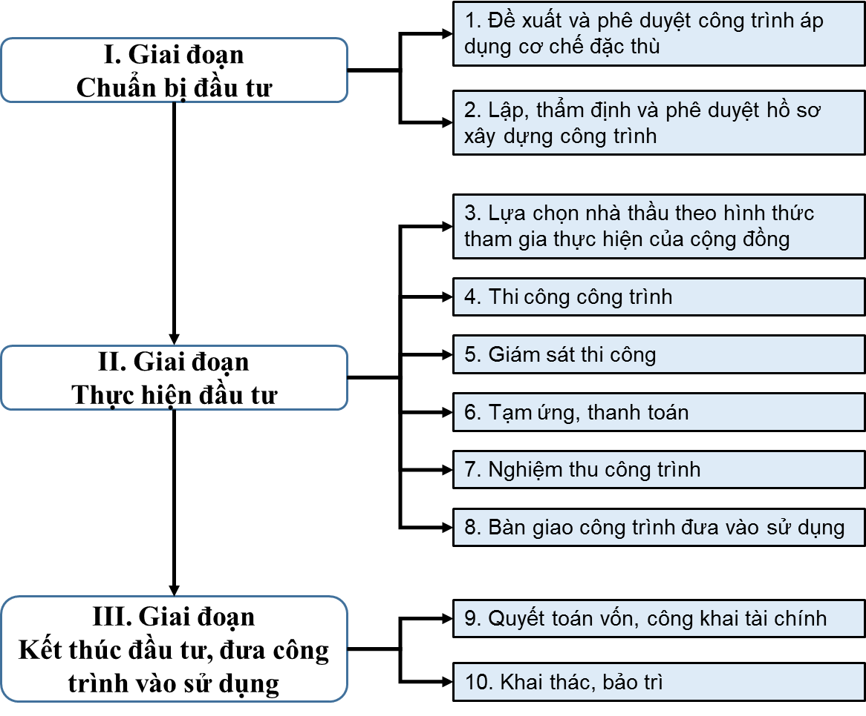

## Giai đoạn I. Chuẩn bị đầu tư

## Căn cứ danh mục loại công trình, dự án được áp dụng cơ chế đặc thù rút gọn do UBND cấp tỉnh ban hành, các kế hoạch, quy hoạch, kinh phí trung hạn và hàng năm của xã đã được cấp có thẩm phê duyệt, UBND xã tổ chức thực hiện:

### Bước 1: Đề xuất và phê duyệt danh mục công trình thuộc CTMTQG áp dụng cơ chế đặc thù rút gọn

|  |  |
| --- | --- |
| Công việc 1 | Thôn đề xuất các công trình |
| *Mục đích* | Cộng đồng dân cư ở các thôn đề xuất các công trình theo nhu cầu địa phương. |
| *Thời hạn* | Chậm nhất đến hết tuần thứ 3 tháng 5 hàng năm |
| *Đơn vị thực hiện* | Ban phát triển thôn (BPT thôn), toàn bộ các hộ dân trong thôn |

|  |  |
| --- | --- |
| Công việc 2 | Lựa chọn danh mục công trình |
| *Mục đích* | Lựa chọn các công trình khả thi. |
| *Thời hạn* | Chậm nhất đến hết tuần thứ 3 tháng 6 hàng năm |
| *Đơn vị thực hiện* | UBND cấp xã, Ban quản lý các CTMTQG cấp xã (BQL cấp xã), đại diện các thôn |

|  |  |
| --- | --- |
| Công việc 3 | Phê duyệt và thông báo Danh mục công trình áp dụng cơ chế đặc thù rút gọn |
| Đơn vị thực hiện | UBND cấp xã phê duyệt, phối hợp cùng thôn thông báo rộng rãi. |
| Thời hạn | Sau khi KH thực hiện CTMTQG GNBV hàng năm của xã được thông qua và ban hành (chậm nhất vào tháng 1) |

### Bước 2: Lập, thẩm định, phê duyệt hồ sơ xây dựng công trình

|  |  |
| --- | --- |
| Công việc 1 | Lập hồ sơ xây dựng công trình |
| Đơn vị thực hiện | BPT thôn, BQL cấp xã (hỗ trợ BPT thôn) |
| Nội dung hồ sơ | Theo mẫu I.2. |

|  |  |
| --- | --- |
| Công việc 2 | Lấy ý kiến cộng đồng về hồ sơ xây dựng công trình |
| Đơn vị thực hiện | Trưởng thôn và BPT thôn |
| Nội dung | Lấy ý kiến về quy mô, dự toán, hình thức đóng góp của cộng đồng (nếu có). Biên bản họp thôn làm theo mẫu I.3, và phải được công khai với cộng đồng. |

|  |  |
| --- | --- |
| Công việc 3 | Thẩm định, phê duyệt hồ sơ xây dựng |
| Đơn vị thực hiện | UBND cấp xã, Tổ thẩm định, Thường trực HĐND cấp xã |
| Thời hạn | Không chậm hơn 30 ngày kể từ thời điểm UBND cấp xã giao kế hoạch vốn chi tiết cho dự án. |
| Nội dung | UBND cấp xã ra quyết định thành lập Tổ thẩm định gồm: Lãnh đạo UBND cấp xã, chuyên gia hoặc người có chuyên môn do cộng đồng đề cử, đại diện ban giám sát đầu tư cộng đồng xã (Ban GSCĐ)[1] theo mẫu I.4  Trong trường hợp UBND cấp xã không đủ năng lực thì trình UBND huyện để giao cơ quan chuyên môn của huyện thẩm định dự toán.  Nội dung Hồ sơ trình thẩm định:  Hồ sơ xây dựng công trình  Biên bản các cuộc họp thôn  Các văn bản pháp lý có liên quan đến xây dựng công trình (nếu có)  **Nội dung thẩm định**:  Tính khả thi về mặt kỹ thuật; khả năng tự thực hiện của nhân dân và cộng đồng được giao thi công  Mặt bằng thi công  Khả năng huy động vốn (nhà nước, đóng góp của nhân dân, các nguồn lực khác)  Sự phù hợp của công trình với quy hoạch của địa phương  Tính hợp lý của các chi phí so với mặt bằng giá tại địa phương (giá thị trường), với các dự án tương tự đã và đang thực hiện  Cơ chế trả công cho người lao động tham gia trong công trình.  Tổ thẩm định báo cáo kết quả thẩm định bằng văn bản cho UBND cấp xã theo mẫu 1.5. Thời gian không quá 10 ngày làm việc kể từ ngày nhận đủ hồ sơ hợp lệ.  BPT thôn hoàn thiện dự toán xây dựng công trình theo ý kiến của Tổ thẩm định.  UBND cấp xã báo cáo thường trực HĐND cấp xã về dự toán xây dựng công trình đã được hoàn thiện sau thẩm định.  Thường trực HĐND cấp xã tổ chức họp và cho ý kiến bằng văn bản về hình thức đóng góp, mức đóng góp của nhân dân, cơ chế trả công cho người lao động trong công trình.  UBND cấp xã ra quyết định phê duyệt dự toán xây dựng công trình theo mẫu 1.6, sau khi có ý kiến của Thường trực HĐND cấp xã. |

|  |  |
| --- | --- |
| Công việc 5 | Cấp mã dự án đầu tư |
| Đơn vị thực hiện | BQL cấp xã; Sở Tài chính |
| Thời hạn | Ngay sau khi có quyết định của UBND cấp xã phê duyệt hồ sơ xây dựng công trình. |
| Nội dung | BQL cấp xã lập hồ sơ đăng ký cấp mã số dự án (mã số đơn vị có quan hệ với ngân sách – ĐVQHNS), gửi Sở Tài chính.  Hồ sơ gồm có:  Tờ khai đăng ký mã số dự án theo mẫu 1.7 và hướng dẫn kèm theo[2]  Quyết định đầu tư (Quyết định phê duyệt danh mục dự án, Quyết định phê duyệt dự toán đầu tư) của UBND cấp xã và Các quyết định điều chỉnh dự án (nếu có).  Sở Tài chính tỉnh, thành phố trực thuộc Trung ương quyết định việc cấp mã số ĐVQHNS riêng cho từng dự án đầu tư hoặc cấp một mã số ĐVQHNS sử dụng chung cho các dự án đầu tư ở cấp xã. |

## Giai đoạn II. Thực hiện đầu tư

### Bước 3: Lựa chọn nhà thầu theo hình thức tham gia thực hiện của cộng đồng

|  |  |
| --- | --- |
| Công việc 1 | Dự thảo hợp đồng, thông báo mời tham gia thực hiện gói thầu, nộp đơn đăng ký thực hiện gói thầu |
| Đơn vị thực hiện | BQL cấp xã; cộng đồng dân cư, tổ chức đoàn thể, tổ/nhóm thợ |
| Nội dung | BQL cấp xã niêm yết công khai Thông báo mời tham gia thực hiện gói thầu theo mẫu 1.8 tại trụ sở UBND cấp xã, các nơi sinh hoạt cộng đồng tại thôn và thông báo trên các phương tiện truyền thông cấp xã.  Cộng đồng dân cư, tổ chức đoàn thể, tổ/nhóm thợ có tư cách hợp lệ và quan tâm nhận dự thảo hợp đồng để nghiên cứu, chuẩn bị Đơn đăng ký thực hiện gói thầu.  BQL cấp xã ưu tiên nhận Đơn đăng ký thực hiện gói thẩu của cộng đồng dân cư, tổ chức đoàn thể.  Trường hợp sau 10 ngày làm việc kể từ ngày ra thông báo, BQL cấp xã không nhận được Đơn đăng ký thực hiện gói thầu nào từ cộng đồng dân cư hoặc tổ chức đoàn thể, thì BQL cấp xã sẽ thông báo công khai (như cách thông báo lần đầu tiên) và bắt đầu nhận Đơn đăng ký thực hiện gói thầu từ các tổ/nhóm thợ địa phương.  Sau thời hạn 10 ngày làm việc kể từ ngày ra thông báo, nếu cộng đồng dân cư, tổ chức đoàn thể tiếp tục nộp Đơn đăng ký thực hiện gói thầu, thì tất cả các Đơn đăng ký của cộng đồng dân cư, tổ chức đoàn thể và tổ/nhóm thợ được đối xử bình đẳng như nhau trong việc lựa chọn đơn vị thực hiện gói thầu.  BQL cấp xã đóng việc nhận Đơn đăng ký thực hiện gói thầu sau 20 ngày làm việc kể từ ngày ra thông báo. Nếu đến thời hạn này vẫn chưa nhận được Đơn đăng ký thực hiện gói thầu nào, thì BQL cấp xã báo cáo UBND cấp xã để gia hạn thời gian nhận Đơn đăng ký.  Đơn đăng ký thực hiện gói thầu được lập theo mẫu I.9, gồm: Họ tên, độ tuổi, năng lực và kinh nghiệm phù hợp với tính chất gói thầu của người đại diện và các thành viên tham gia thực hiện gói thầu. |

|  |  |
| --- | --- |
| Công việc 2 | Lựa chọn đơn vị thực hiện công trình và ký hợp đồng |
| Đơn vị thực hiện | BQL cấp xã, BPT thôn |
| Thời hạn | Thời gian tối đa từ khi thông báo công khai về việc mời tham gia thực hiện gói thầu đến khi ký kết hợp đồng là 30 ngày. |
| Nội dung | Lựa chọn đơn vị tốt nhất thực hiện công trình.  Biên bản họp lựa chọn đơn vị thực hiện công trình theo mẫu I.10  Đám phán và ký hợp đồng theo hình thức hợp đồng trọn gói theo mẫu I.11 |

### Bước 4: Thi công công trình

|  |  |
| --- | --- |
| Đơn vị thực hiện | Cộng đồng dân cư, tổ chức đoàn thể, tổ/nhóm thợ thực hiện gói thầu  Trưởng thôn, BPT thôn |

### Bước 5: Giám sát thi công

|  |  |
| --- | --- |
| *Đơn vị thực hiện* | BQL cấp xã, Ban GSCĐ xã  BPT thôn, cộng đồng dân cư hưởng lợi từ công trình, người dân |
| *Nội dung* | * BQL cấp xã lên kế hoạch giám sát thi công công trình * Phân công nhiệm vụ giám sát cho các thành viên BQL cấp xã, Ban GSCĐ xã, BPT thôn, tổ chức đoàn thể. Khuyến khích cộng đồng dân cư hưởng lợi, người dân tham gia giám sát thi công công trình. * Trong quá trình giám sát thi công, nếu phát hiện có sự sai sót, bất hợp lý hay vướng mắc cần báo ngay cho trưởng thôn hoặc BQL cấp xã, Ban GSCĐ xã. Người nhận được thông báo phải thông báo ngay cho BQL cấp xã. * BQL cấp xã khi nhận được thông tin phản hồi phải ghi chép lại những nội dung phản ánh vào sổ sách, kịp thời khảo sát, xác minh và giải quyết những vướng mắc, phát sinh trong quá trình thi công; phối hợp với BPT thôn xử lý và khắc phục sự cố. * Trả lời cho người thông báo và cho cộng đồng dân cư hưởng lợi về kết quả xử lý sai sót, bất hợp lý phát hiện khi thi công. |

### Bước 6: Tạm ứng, thanh toán

|  |  |
| --- | --- |
| Đơn vị thực hiện | UBND cấp xã, BQL cấp xã, bên nhận gói thầu thi công |
| *Cách làm* | Tạm ứng hợp đồng:  Mức vốn tạm ứng: tối đa bằng 50% giá trị của hợp đồng và không vượt kế hoạch vốn đầu tư bố trí trong năm cho gói thầu.  Để được tạm ứng vốn, UBND cấp xã gửi đến Kho bạc nhà nước các tài liệu sau:   * Bảo lãnh tạm ứng của bên nhận gói thầu thi công (UBND cấp xã xác nhận, gửi Kho bạc Nhà nước bản sao có đóng dấu sao y bản chính của UBND cấp xã) * Giấy đề nghị thanh toán vốn đầu tư theo **mẫu 1.12** * Chứng từ chuyển tiền ban hành theo quy định hệ thống chứng từ kế toán của Bộ Tài chính   Thu hồi tạm ứng:Vốn tạm ứng được thu hồi qua từng lần thanh toán khối lượng hoàn thành của hợp đồng; bắt đầu thu hồi từ lần thanh toán đầu tiên và thu hồi hết khi thanh toán khối lượng hoàn thành đạt 80% giá trị hợp đồng. BQL cấp xã, kế toán xã có trách nhiệm tính toán mức tạm ứng hợp lý, quản lý chặt chẽ, sử dụng đúng mục đích, đúng đối tượng, có hiệu quả và có trách nhiệm đảm bảo hoàn trả đủ vốn tạm ứng khi thanh toán khối lượng hoàn thành đạt 80% giá trị hợp đồng.  Thanh toán khối lượng hoàn thành:Khi có khối lượng hoàn thành được nghiệm thu theo giai đoạn và điều kiện thanh toán trong hợp đồng, BQL cấp xã, lập hồ sơ đề nghị thanh toán, gửi Kho bạc nhà nước. Hồ sơ thanh toán khối lượng hoàn thành bao gồm:   * Biên bản nghiệm thu khối lượng công việc hoàn thành theo hợp đồng kèm theo Bảng xác định giá trị khối lượng công việc hoàn thành đề nghị thanh toán, có xác nhận của đại diện UBND cấp xã, và bên nhận thầu (**mẫu 1.13**). * Giấy đề nghị thanh toán vốn đầu tư theo **mẫu I.12** * Chứng từ chuyển tiền, ban hành theo quy định hệ thống chứng từ kế toán của Bộ Tài chính |

### Bước 7: Nghiệm thu công trình

|  |  |
| --- | --- |
| Đơn vị thực hiện | Đại diện UBND cấp xã, BQL cấp xã, Ban GSCĐ xã, Đơn vị thi công, Đại diện cộng đồng dân cư hưởng lợi, các thành phần có liên quan khác do UBND cấp xã quyết định |
| Nội dung | Kiểm tra, nghiệm thu và báo cáo kết quả nghiệm thu bằng văn bản theo các **mẫu I.14, mẫu 1.15** |

## Giai đoạn III. Kết thúc đầu tư đưa công trình vào khai thác, sử dụng

### Bước 8: Bàn giao công trình, đưa vào sử dụng

|  |  |
| --- | --- |
| Đơn vị thực hiện | UBND cấp xã, BQL cấp xã, đơn vị thi công, đại diện cộng đồng dân cư, thôn bản |
| Nội dung | Bên nhận gói thầu (cộng đồng dân cư, tổ chức đoàn thể hoặc tổ/nhóm thợ thực hiện công trình) bàn giao lại công trình theo đúng hợp đồng đã ký kết với UBND cấp xã., lập biên bản bàn giao theo **mẫu 1.16** |

### Bước 9: Quyết toán vốn, công khai tài chính

|  |  |
| --- | --- |
| Công việc 1 | Lập hồ sơ quyết toán [3] |
| Đơn vị thực hiện | UBND cấp xã, BQL cấp xã |
| Thời hạn | Chậm nhất sau 02 tháng kể từ khi dự án đầu tư xây dựng công trình hoàn thành và được bàn giao đưa vào sử dụng; UBND cấp xã phải lập xong báo cáo quyết toán vốn đầu tư dự án hoàn thành.  Chậm nhất sau 01 tháng kể từ khi nhận báo cáo quyết toán hợp lệ của xã, đơn vị chức năng của huyện phải thực hiện xong công tác thẩm tra báo cáo quyết toán vốn đầu tư dự án hoàn thành, trình UBND huyện phê duyệt quyết toán vốn đầu tư dự án hoàn thành |
| Nội dung | Lập biểu mẫu quyết toán vốn đầu tư công trình hoàn thành và các văn bản pháp lý liên quan của công trình theo mẫu 1.17 và mẫu 1.18 |

|  |  |
| --- | --- |
| Công việc 2 | Công khai quyết toán với người dân sau khi hoàn thành công trình |
| Đơn vị thực hiện | BPT thôn, đại diện BQL cấp xã |
| Thời hạn | Chậm nhất sau 01 tháng kể từ khi hoàn thành hồ sơ quyết toán công trình. |

### Bước 10: Khai thác, bảo trì

|  |  |
| --- | --- |
| Công việc 1 | Xây dựng quy chế |
| Đơn vị thực hiện | UBND cấp xã, BPT thôn, cộng đồng dân cư |
| Nội dung | BPT thôn xây dựng quy chế vận hành, duy tu, bảo dưỡng công trình trình UBND cấp xã phê duyệt. Quy chế này có thể lồng ghép vào hương ước của thôn.  Tổ vận hành, bảo trì có thể do BTP thôn hoặc UBND cấp xã thành lập, thực hiện công tác vận hành, khai thác, bảo trì công trình. Dự toán chi phí khai thác, bảo trì do UBND cấp xã thẩm định, phê duyệt. |

|  |  |
| --- | --- |
| Công việc 2 | Tổ chức thực hiện duy tu, bảo dưỡng công trình |
| *Đơn vị thực hiện* | BPT thôn, Tổ duy tu bảo dưỡng, tổ chức đoàn thể, tổ/nhóm thợ |
| *Nội dung* | Thực hiện công tác vận hành và bảo trì theo quy định hiện hành, đặc biệt lưu ý tình trạng công trình thực tế. |

|  |  |
| --- | --- |
| Công việc 3 | Nghiệm thu, thanh, quyết toán công tác bảo trì |
| Đơn vị thực hiện | UBND cấp xã, BQL cấp xã, Ban GSCĐ, Ban PT thôn |
| Nội dung | Thủ tục thanh, quyết toán nguồn ngân sách nhà nước cho công tác duy tu, bảo dưỡng giống như thanh quyết toán xây dựng công trình |

# Trình tự đầu tư xây dựng theo cơ chế thông thường

Trình tự này tuân thủ Nghị định số 59/2015/NĐ-CP và Thông tư số 18/2016/TT-BXD. Nội dung chính trong trình tự đầu tư như sau:

a) Giai đoạn chuẩn bị dự án gồm các công việc: lập, thẩm định, phê duyệt Báo cáo nghiên cứu khả thi hoặc Báo cáo kinh tế - kỹ thuật đầu tư xây dựng để xem xét, quyết định đầu tư xây dựng và thực hiện các công việc cần thiết khác liên quan đến chuẩn bị dự án;

b) Giai đoạn thực hiện dự án gồm các công việc: Thực hiện việc giao đất; chuẩn bị mặt bằng xây dựng, rà phá bom mìn (nếu có); khảo sát xây dựng; lập, thẩm định, phê duyệt thiết kế, dự toán xây dựng; cấp giấy phép xây dựng (đối với công trình theo quy định phải có giấy phép xây dựng); tổ chức lựa chọn nhà thầu và ký kết hợp đồng xây dựng; thi công xây dựng công trình; giám sát thi công xây dựng; tạm ứng, thanh toán khối lượng hoàn thành; nghiệm thu công trình xây dựng hoàn thành; bàn giao công trình hoàn thành đưa vào sử dụng; vận hành, chạy thử và thực hiện các công việc cần thiết khác;

c) Giai đoạn kết thúc xây dựng đưa công trình của dự án vào khai thác sử dụng gồm các công việc: Quyết toán hợp đồng xây dựng, bảo hành công trình xây dựng.

Chương III. YÊU CẦU KỸ THUẬT CHÍNH

# . Công trình giao thông

Đối tượng đề cập là công trình đường giao thông các cấp A, B, C, D (kèm công trình trên đường) và cầu bản BTCN loại nhỏ, cùng khổ với đường.

## Giới thiệu chung

Các bộ phận của tuyến đường được trình bày trên Hình 1 và Hình 2.

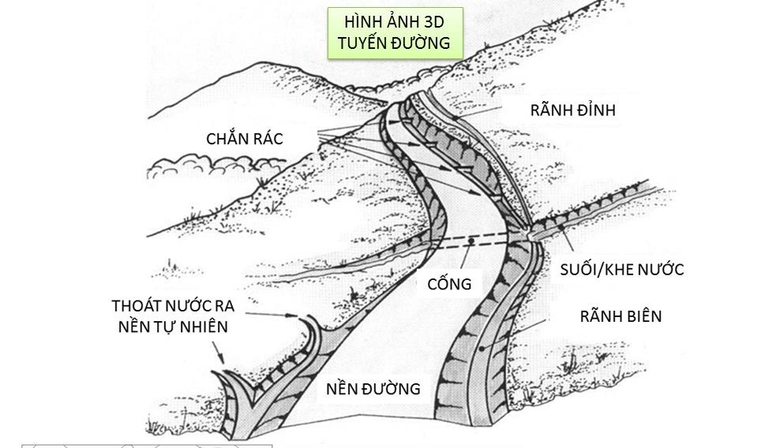

Hình 1 Một số bộ phận của tuyến đường

.



Hình Các bộ phận trên mặt cắt ngang đường giao thông nông thôn

1. Lề đất, 2. lề gia cố, 3. lề đường, 4. phần xe chạy, 5. (bề rộng) nền đường, 6. Kết cấu áo đường, 7. ta luy đắp (âm), 8. ta luy đào (dương), 9. rãnh biên, 10. mặt đất tự nhiên, 11. nền đào, 12. nền đắp.

## Quy mô, cấp hạng

Quy mô cấp hạng đường GTNT được quy định tại tiêu chuẩn TCVN 10380:2014 và Quyết định số 4927/QĐ-BGTVT. Có bốn cấp A, B, C, D.

Đường cấp A là loại đường nối từ xã đến thôn, liên thôn chủ yếu phục vụ cho các phương tiện giao thông cơ giới loại trung, tải trọng trục tiêu chuẩn để thiết kế công trình trên đường là 6 tấn/trục.

Đường cấp B là loại đường liên thôn và từ thôn ra cánh đồng, chủ yếu phục vụ cho các phương tiện giao thông thô sơ (xe súc vật kéo hoặc xe cơ giới nhẹ) có tải trọng trục tiêu chuẩn để thiết kế là 2,5 tấn/trục và tải trọng kiểm toán là 1 tấn/ trục bánh sắt

Đương cấp C là loại đường nối từ thôn đến xóm, liên xóm, và từ xóm ra đổng ruộng, đường nối các cánh đồng, chủ yếu phục vụ cho các phương tiện giao thông thô sơ và mô tô 2 bánh.

Cấp D áp dụng đối với đường không có ô tô chạy qua.

Quy định về kích thước hình học mặt cắt ngang được trình bày trong Bảng 1

Bảng Quy định về chiều rộng tối thiểu của mặt đường, lề đường, chiều rộng nền đường đối với các cấp đường GTNT (TCVN 10380:2014)

|  |  |  |  |  |
| --- | --- | --- | --- | --- |
| Cấp kỹ thuật của đường | Tốc độ thiết kế, Km/h | Chiều rộng nền, m | Chiều rộng mặt, m | Chiều rộng lề, m |
| A | 30 (20) | 6,5 (6,0) | 3,5 | 1,50 (1,25) |
| B | 20 | 5,0 (4,0) | 3,5 (3,0) | 0,75 (0,5) |
| C | 15 | 4,0 (3,0) | 3,0 (2,0) | - |
| D | - | 2,0 | 1,5 | - |
| CHÚ THÍCH: Trị số trong ngoặc ( ) áp dụng đối với địa hình miền núi, địa hình đồng bằng đặc biệt khó khăn hoặc bước đầu phân kỳ xây dựng. | | | | |

## Công trình nền mặt đường

### Nền đường

Nền đường là công trình bằng đất, ở dưới kết cấu áo đường (xem Hình 3)



Hình Cấu tạo nền đường

Trong quá trình xây dựng, có thể tận dụng các loại vật liệu đất đắp địa phương đủ tiêu chuẩn để đắp nền đường. Cần lưu ý một số yêu cầu kỹ thuật sau:

- Cao độ đỉnh nền đường phải cao hơn mức nước ngập theo tần suất tính toán ít nhất là 0,5 m (tần suất này là 10% đối với đường cấp A, B).

- Độ dốc của mái ta luy âm (nền đắp) phụ thuộc vào loại đất đắp nền đường như quy định ở Bảng 2. Nên trồng cỏ ta luy bằng đất để chống xói bảo vệ nền đường.

Bảng Quy định về độ dốc của ta luy âm

|  |  |
| --- | --- |
| Loại vật liệu đắp nền đường | Trị số độ dốc mái nền đường đắp |
| Đất sét  Đất cát  Đá xếp khan hoặc đắp đá | 1 : 1,5  1 : 1,75  1 : 0,5 ÷ 1 : 0,75 |

Độ dốc ta luy nền đào (ta luy dương) thông thường là 1:1. Đối với trường hợp nền đào qua vùng có đất sét hoặc đá phong hóa, đá cứng, độ dốc ta luy dương được quy định ở Bảng 3.

Bảng Quy định về độ dốc của ta luy dương

|  |  |
| --- | --- |
| Loại nền đào | Trị số độ dốc mái nền đường đào |
| Đất sét  Đá phong hóa  Đá cứng | 1 : 0,75 ÷ 1 : 1  1 : 0,5 ÷ 1 : 0,75  1 : 0,25 ÷ 1 : 0,5 |

### Mặt đường

Theo TCVN 10380-2014, một số kết cấu mặt đường điển hình cho đường GTNT được trình bày ở các bảng dưới đây.

Bảng Loại kết cấu mặt đường GTNT điển hình áp dụng cho cấp A, B, C và D

|  |  |  |  |  |  |
| --- | --- | --- | --- | --- | --- |
| SốTT | Loại mặt đường | Phạm vi sử dụng | | | |
| Đường loại A | Đường loại B | Đường loại C | Đường loại D |
| 1 | Bê tông xi măng | M250÷300 | ≥M250 | ≥M200 | ≥M200 |
| 2 | Đá dăm láng nhựa | + | + | + | + |
| 3 | Đất, sỏi ong gia cố vôi + láng nhựa | + | + | + | + |
| Cát, sỏi sạn gia cố xi măng + láng nhựa | + | + | + | + |
| 4 | Đá lát, gạch lát |  | Đá lát | + | + |
| 5 | Đá dăm, cấp phối đá dăm, đá thải | + | + | + | + |
| 6 | Sỏi ong |  | + | + | + |
| 7 | Cát sỏi |  | + | + | + |
| 8 | Gạch vỡ, đất nung, xỉ lò cao |  |  | + | + |
| 9 | Đất cát |  |  |  | + |

Bảng Chiều dày tối thiểu cho các loại kết cấu mặt đường GTNT

|  |  |  |  |  |  |
| --- | --- | --- | --- | --- | --- |
| Số TT | Loại mặt đường | Phạm vi sử dụng | | | |
| Đường cấp A | Đường cấpB | Đườngcấp C | Đườngcấp D |
| 1 | Bê tông xi măng | 18÷20 cm (móng dày 15 cm) | 16÷18 cm (móng dày 12 cm) | 14÷16 cm (móng dày 10 cm) | 10÷14 cm (móng dày 10 cm) |
| 2 | Đá dăm láng nhựa | 15 cm | 12 cm | 10 cm | 10 cm |
| 3.1 | Sỏi ong + 8% vôi + láng nhựa | 15 cm (láng nhựa 02 lớp) | 15 cm | 12 cm | 10 cm |
| Đất sét 6% - 10% vôi + láng nhựa | 15 cm (láng nhựa 02 lớp) | 15 cm | 12 cm | 10 cm |
| 3.2 | Cát, sỏi sạn: |  |  |  |  |
| - 6% xi măng mác 400 + láng nhựa | 15 cm (láng nhựa 02 lớp) | 15 cm | 12 cm | 10 cm |
| - 8% xi măng mác 300 + láng nhựa | 15 cm (láng nhựa 02 lớp) | 15 cm | 12 cm | 10 cm |
| 4 | Đá lát, gạch lát |  | 20 cm | 12 cm | 12 cm |
| 5 | Đá dăm, cấp phối đá dăm, đá thải | Gồm 1-2 lớp  18-20 cm | 15 cm | 12 cm | 10 cm |
| 6 | Cát sỏi, sỏi ong |  | 20 cm | 15 cm | 15 cm |
| 7 | Gạch vỡ, đất nung, xỉ lò cao |  |  | 15 cm | 15 cm |
| 8 | Đất + Cát  Cát + Đất |  |  | 20 cm | 20 cm |

**Lưu ý:** *Khi tuyến đường đi qua các khu công nghiệp hay làng nghề hoặc một số khu vực đặc biệt khác có xuất hiện xe tải nặng thì nên kiểm toán khả năng chịu lực của kết cấu áo đường như quy định tại tiêu chuẩn 22TCN211-06 (khi sử dụng kết cấu áo đường mềm) và QĐ- 3230 (khi sử dụng kết cấu áo đường Bê tông xi măng)*

## Cống thoát nước

Đối với đường GTNT, thông thường dùng loại cống tròn bê tông cốt thép có đường kính trong 0,5 m; 0,75 m và 1,0 m, với một số lưu ý sau:

+ Tường đầu cống nên dùng kiểu tường thẳng để sau này mở rộng đường được thuận lợi. Tường đầu dùng xây bằng đá hộc vữa xi măng mác 100.

+ Ống cống bằng bê tông cốt thép mác 250, cốt thép dùng loại CB240T hoặc CV30V. Chiều dài mỗi đốt cống bằng 1m.

## Rãnh biên

Rãnh biên được xây dựng để thoát nước mưa từ mặt đường, lề đường, mái nền đường đào và diện tích khu vực hai bên dành cho đường ở các đoạn nền đường đào, nửa đào nửa đắp, nền đường đắp thấp hơn 0,6 m. Có thể sử dụng rãnh đất hoặc gia cố bằng đá xây, tấm bê tông xi măng (khi có độ dốc và lưu lượng lớn).

Tham khảo kích thước rãnh biên ở Hình 4.



1. (b)

Hình Rãnh biên

1. Không gia cố, b. có gia cố.

## Đường ngầm, đường tràn, cầu tràn

Khi điều kiện giao thông cho phép gián đoạn tạm thời thì dùng đường ngầm, đường tràn kết hợp và cống tròn, cống bản hoặc cầu tràn.

Độ sâu mức nước tối đa trên mặt đường ngầm, đường tràn, cầu tràn cần để đảm bảo xe ô tô qua lại được theo quy định ở Bảng 6

Bảng Quy định về độ sâu mức nước tối đa trên mặt đường ngầm, đường tràn, cầu tràn

|  |  |
| --- | --- |
| Tốc độ nước chảy, m/s | Bề sâu mức nước tối đa trên mặt đường ngầm, đường tràn, m |
| ≤ 1,5  2,0  2,5 | 0,4  0,3  0,2 |

Bề rộng đường ngầm và đường tràn rộng hơn bề rộng thiết kế nền đường 1,0 m. Đường lên xuống phải có biển báo hiệu và cọc tiêu ở 2 bên đường. Cọc tiêu cao 0,5 m và cách nhau 3 m một cọc. Mặt đường ngầm và đường tràn phải lát đá to hoặc dùng bê tông. Mái dốc nền đường thượng lưu dùng 1 : 2, hạ lưu dùng từ 1 : 3 đến 1 : 5. Chân mái dốc nền đường hạ lưu phải bỏ đá to hoặc rọ đá để chống xói.

## Công trình cầu bản bê tông cốt thép

### Giới thiệu chung

Chính diện thượng hạ lưu cầu bản được trình bày trong Hình 5

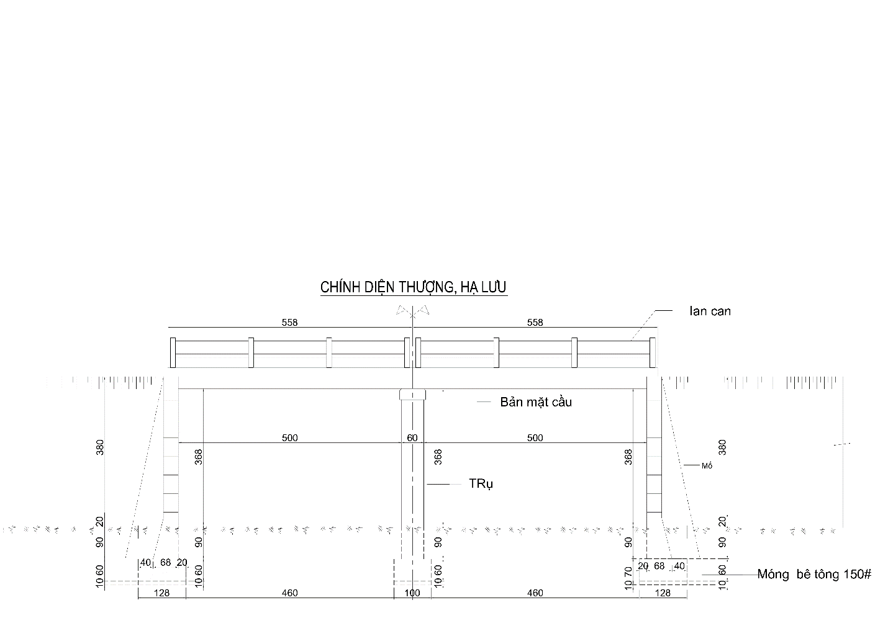

Hình Chính diện thượng hạ lưu cầu bản

### Quy mô, cấp hạng

**-** Quy mô: Cầu dầm bản bê tông cốt thép;

- Khổ cầu: theo khổ đường;

- Tải trọng: 0.65 HL93.

### Kết cấu phần trên

**-** Sử dụng dầm bản đổ tại chổ dày 32cm;

- Bê tông dầm M300;

### Kết cấu phần dưới

***- Cấu tạo Mố***: Hai mố có cấu tạo giống nhau dựa theo định hình 69-34X của viện thiết kế giao thông vận tải.

+ Thân mố dùng bê tông M150, mũ mố dùng BTCT M250, tường cánh dùng bê tông M150.

+ Móng được đặt trên nền đất thiên nhiên có cường độ >=2.5kg/cm2

+ Móng mố được quyết định dựa trên địa chất cụ thể

***-Cấu tạo trụ:*** Trụ cầu được thiết kế dựa theo định hình 69-34X của viện thiết kế GTVT.

+ Móng trụ, thân trụ dùng bê tông M150, mũ trụ dùng bê tông M250

+ Móng được đặt trên nền đất thiên nhiên có cường độ >=2.5kg/cm2

+ Móng trụ được quyết định dựa trên địa chất cụ thể

+ Giằng chống bằng BTCT M200

### Lớp phủ mặt cầu:

Bê tông xi măng và lưới thép dày 5cm tại biên và 12.35cm tại tim cầu

### Đường hai đầu cầu:

10m đầu cầu có nền và mặt bằng đường giao thong

### Biển báo:

Bố trí 2 đầu cầu, mỗi đầu một biển báo tải trọng và 1 biển tên cầu theo quy định

# Công trình thủy lợi

## Kênh tưới nội đồng

### Giới thiệu chung

- Mặt cắt ngang kênh lớn hay nhỏ phụ thuộc vào nhiều yếu tố : Độ dốc đáy kênh, diện tích tưới.....(Hình 6).

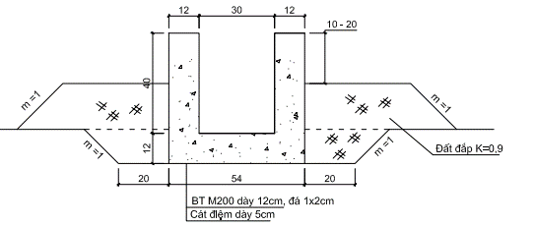

Hình Mặt cắt ngang kênh tưới nội đồng (ví dụ)

- Nếu mặt cắt kênh chọn quá lớn, giá thành đắt, lẵng phí. Nếu chọn quá nhỏ thì không đủ điều kiện tải nước theo yêu cầu thiết kế. Vì vậy cần được tính toán đảm bảo kinh tế, kỹ thuật và thuận tiện cho công tác quản lý khai thác sau này.

- Lựa chọn kết cấu: Đối với kênh và các công trình trên kênh có thể sử dụng loại kết cấu bằng bê tông M200# hoặc bê tông cốt thép M200# hoặc gạch xây (xem thêm trong kết cấu định hình).

### Kích thước mặt cắt ngang

Áp dụng cho các loại kênh kiên cố bằng bê tông. Có độ dốc đáy kênh i > 0. Mặt cắt chữ nhật, với những kênh diện tích tưới nhỏ, áp dụng mặt cắt chữ nhật định hình như sau:

Bảng Kích thước mặt cắt kênh

|  |  |  |
| --- | --- | --- |
| Diện tích tưới (ha) | Mặt cắt chữ nhật | |
| Chiều rộng đáy kênh b (m) | Chiều cao thành kênh h (m) |
| < 5ha | 0,3 | 0,3 |
| 5-10 | 0,3 | 0,35 |
| 11-16 | 0,3 | 0,4 |
| 16-20 | 0,4 | 0,4 |
| 21-25 | 0,4 | 0,45 |
| 26-30 | 0,4 | 0,5 |
| 31-40 | 0,5 | 0,5 |
| 41-50 | 0,5 | 0,6 |

Ghi chú:

b: Là chiều rộng đáy trong của kênh tính bằng (m)

h: Là chiều cao bờ kênh tính bằng (m)

Nếu diện tích tưới >50ha thì phải tính toán thủy lực và kết cấu để xác định kích thước mặt cắt ngang kênh cho phù hợp.

### Kết cấu kênh:

- Phân khe lún, khe thi công theo điều kiện địa chất nền móng kênh, chiều dài không quá 5m đối với kênh đổ bê tông. Tại các khe lún, khe thi công, dùng 2 lớp giấy dầu tẩm nhựa đương để chống thấm.

- Với kênh có bề rộng và chiều cao trên 50cm, cần có tính toán kết cấu cụ thể. Đồng thời, cứ 2,5m chiều dài, nên bố trí một thanh giằng bê tông cốt thép.

Nên sử dụng kênh bê tông cốt thép trong các trường hợp sau:

+ Mặt cắt (bxh) ≥ (50x50)cm

+ Đoạn kênh đắp nổi, bờ kênh kết hợp đường giao thông nông thôn có xe cơ giới qua lại.

+ Kênh đi ven theo sườn đồi có mái đất cao hay sạt lở

+ Kênh đi qua vùng địa chất yếu.

Đối với kênh BTCT, có thể bố trí thép theo cấu tạo cho thành và đáy kênh: thép φ8, khoảng cách 20cm; Đối với thanh giằng, dùng thép φ8 và φ6.

### Đắp đất mang kênh:

- Chỉ đắp đất mang kênh xây, kênh bê tông khi công trình đã đạt cường độ thiết kế, khoảng 14 đến 20 ngày kể từ ngày thi công.

- Khi đắp đất, phải đổ thành từng lớp theo chiều ngang, chiều dày mỗi lớp từ15cm đến 20cm. Đắp lên đều toàn bộ chiều dài và đối xứng. Dùng đầm cóc hoặc dùng đầm gỗ, đầm gang cán dài để đầm. Nếu dùng đầm thủ công phương pháp đầm như sau: Giơ cao đầm khoảng 40cm, đầm 05 nhát 01 chổ sau đó chuyển sang chổ khác, các nhát đầm được đầm so le nhưng nhát nọ đè lên 1/3 nhát kia.

## Cống chia nước

Có nhiêm vụ phân phối nước, điều tiết lượng nước trong kênh chính sang kênh nhánh hoặc từ cân nhánh vào mặt ruộng.

Kết cấu thường dùng: Đặt ống bê tông đúc sẳn, đổ ống bê tông.

Kích thước cửa chia nước: Phụ thuộc vào diện tích cần tưới.

Cao trình ngưỡng của chia nước đặt cao hơn cao trình đáy kênh tại vị trí làm cống 5-10cm nhưng phải đảm bảo phải đủ nước tưới nếu lấy thẳng vào mặt ruộng lớp nước trong kênh phải cao hơn lớp nước mặt ruộng tối thiểu 10cm.

Bố trí hèm phải ở đầu cửa chia nước và ở kênh dẫn để điều tiết khi cần.

Kích thước tối thiểu cửa chia nước:

- Mặt cắt tròn: D=200mm

- Mặt cắt chử nhật (bxh) = (20x30)cm hoặc (30x30)cm

- Kích thước khe phải (5x5)cm

- Phai được dùng bằng tấm bê tông cốt thép hoặc gổ để chắn nước, kích thước phù hợp với khe phai.

# Công trình dân dụng

## Nhà sinh hoạt cộng đồng

### Giới thiệu chung

Nhà sinh hoạt cộng đồng là công trình phục vụ các hoạt động vui chơi giải trí, hội họp chung của khu vực dân cư. Khi thiết kế, có thể tham khảo tiêu chuẩn TCXD VN 276: 2003.

Công tác khảo sát thiết kế nhà sinh hoạt cộng đồng phải đặc biệt lưu ý đến truyền thống văn hóa, tín ngưỡng của địa phương, tránh áp đặt các tư tưởng thiết kế mặc dù mới nhưng không phù hợp, phá cách.

Một số kiểu nhà sinh hoạt cộng đồng điển hình của các khu vực khác nhau ở Việt Nam như sau:

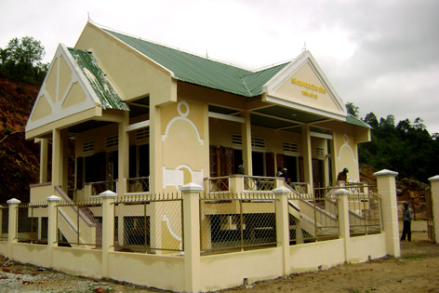

Hình Nhà sinh hoạt cộng đồng của đồng bào Kor-Quản Ngãi (Công trình 135-xây mới)

Nguồn: http://baoquangngai.vn/channel/2024/201001/dua-vao-su-dung-nha-sinh-hoat-cong-dong-tai-thon-go-ro-xa-tra-phong-1924555/

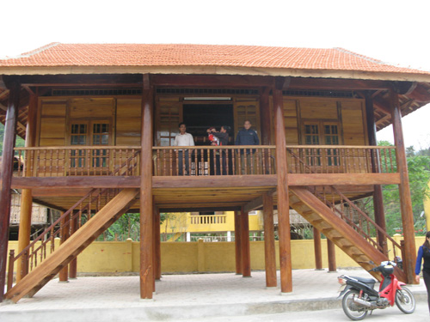

Hình Nhà sinh hoạt cộng đồng của đồng bào dân tộc Ơ Đu- Nghệ An

*Nguồn:* [*http://baotintuc.vn/tin-tuc/nang-cao-hieu-qua-su-dung-nha-van-hoa-cong-dong-can-mot-giai-phap-tong-the-dong-bo-20130617003048967.htm*](http://baotintuc.vn/tin-tuc/nang-cao-hieu-qua-su-dung-nha-van-hoa-cong-dong-can-mot-giai-phap-tong-the-dong-bo-20130617003048967.htm)

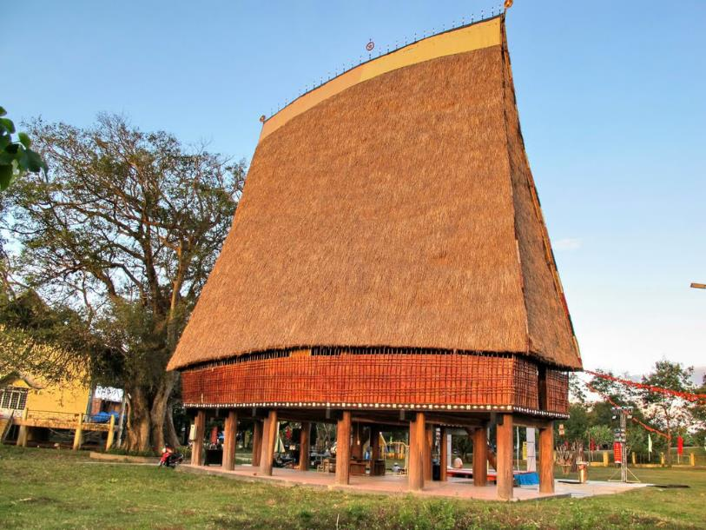

Hình Nhà sinh hoạt cộng đồng của người Bana, Giarai-Tây Nguyên

*Nguồn: http://www.dulichvtv.com/blog/nhung-ngoi-nha-doc-dao-vung-dat-do-tay-nguyen/*

### Yêu cầu về thiết kế

Xuất phát từ thực tế sử dụng nhà sinh hoạt cộng đồng trong những năm vửa qua, một số điểm sau cần lưu ý khi thiết kế loại công trình này:

- Tôn trọng đặc điểm văn hóa, tín ngưỡng của địa phương. Các kiến trúc truyền thống được ưu tiên sử dụng, hạn chế dùng các thiết kế định hình.

- Phải tham khảo ý kiến cộng đồng về kiểu dáng, vị trí, công năng.

### Yêu cầu về xây dựng

Ưu tiên sử dụng vật liệu địa phương.

## Chợ nông thôn

### Giới thiệu chung

Công trình chợ nông thôn được thiết kế tuân thủ TCVN 9211:2012 và Quyết định số 12151/QĐ-BCT ngày 31 tháng 12 năm 2014 của bộ Công thương.

Để chợ nông thôn đạt hiệu quả cao trong quá trình sử dụng, phải đặc biệt lưu ý “văn hóa chợ” của từng địa phương, thể hiện qua nhu cầu họp chợ của người dân và nhu cầu bán hàng của thương nhân.

Nên ưu tiên việc xây dựng hoặc cải tạo lại các chợ trên các địa điểm truyền thống (trên cơ sở tuân thủ quy hoạch và các tiêu chí kỹ thuật).

### Phân hạng chợ

Đối với chợ nông thôn, có thể có hai loại, được phân hạng theo bảng sau:

Bảng Phân hạng chợ

|  |  |  |  |  |
| --- | --- | --- | --- | --- |
| Chợ | Tiêu chí phân hạng | | | |
| Cấp quản lý | Quy mô số điểm kinh doanh (khoảng 16m2/Điểm kinh doanh) | Cấp công trình | Số tầng nhà |
| Hạng 2 | Quận, huyện, thị trấn | 200-400 | II-III | 1-3 |
| Hạng 3 | Phường, xã | <200 | III-IV | 1-2 |

### Về diện tích, mặt bằng xây dựng chợ

Đối với các chợ nông thôn (hạng 2, 3), chỉ tiêu sử dụng đất tối thiểu trên một điểm kinh doanh là 16m2. Đối với xã thuộc địa bàn có điều kiện kinh tế - xã hội khó khăn và đặc biệt khó khăn, được xem xét áp dụng chỉ tiêu sử dụng đất trên một điểm kinh doanh là 12m2.

### Về kết cấu nhà chợ chính

Nhà chợ chính phải bảo đảm kiên cố hoặc bán kiên cố. Chợ bán kiên cố là chợ được xây dựng bảo đảm có thời gian sử dụng từ 5 đến 10 năm (theo qui định tại Nghị định số 02 / 2003 / NĐ - CP của Chính phủ về phát triển và quản lý chợ).

Có thể tham khảo loại kết cấu chợ như sau:

Bảng Phân loại kết cấu nhà chợ chính

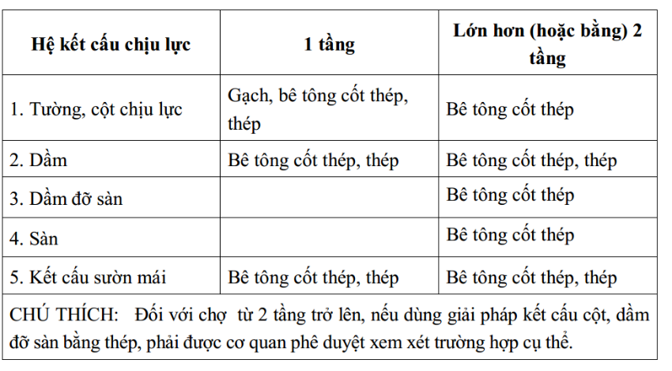

Trường hợp nhà chợ chính 1 tầng :

− Khẩu độ lớn hơn hoặc bằng 12 m: chiều cao lớn hơn hoặc bằng 6 m;

− Khẩu độ nhỏ hơn 12 m: chiều cao lớn hơn hoặc bằng 4,5 m.

Trường hợp nhà chợ chính từ 2 tầng trở lên, đối với các tầng diện tích kinh doanh (ngoại trừ tầng trên cùng có mái dốc), sử dụng chiều cao từ sàn đến sàn lớn hơn hoặc bằng 4,5 m;

### Về yêu cầu đối với các bộ phận phụ trợ và kỹ thuật công trình

Tối thiểu phải bảo đảm các hạng mục, yêu cầu như sau và phải được các cơ quan có thẩm quyền do Ủy ban nhân dân cấp tỉnh phân công quản lý, thẩm định và phê duyệt:

- Có bảng hiệu thể hiện tên chợ, địa chỉ và số điện thoại liên hệ với đại diện tổ chức quản lý chợ.

- Có khu vệ sinh bố trí nam, nữ riêng.

- Có bãi để xe (ngoài trời hoặc có mái che) phù hợp với lưu lượng người vào chợ, bố trí bảo đảm trật tự, an toàn cho khách.

- Có khu thu gom rác và xử lý rác trong ngày hoặc có khu thu gom rác và phương án vận chuyển rác trong ngày về khu xử lý tập trung của địa phương.

- Có phương án và hệ thống cấp điện bảo đảm cho hoạt động của chợ.

- Có hệ thống cấp nước sạch bảo đảm cho hoạt động của chợ.

- Có hệ thống rãnh thoát nước bảo đảm thông thoáng và dễ dàng thông tắc.

- Khu bán thực phẩm tươi sống, khu dịch vụ ăn uống được bố trí riêng.

- Có thiết bị và phương án bảo đảm phòng cháy chữa cháy cho chợ.

# Công trình cấp nước tự chảy

## Dây truyền công nghệ

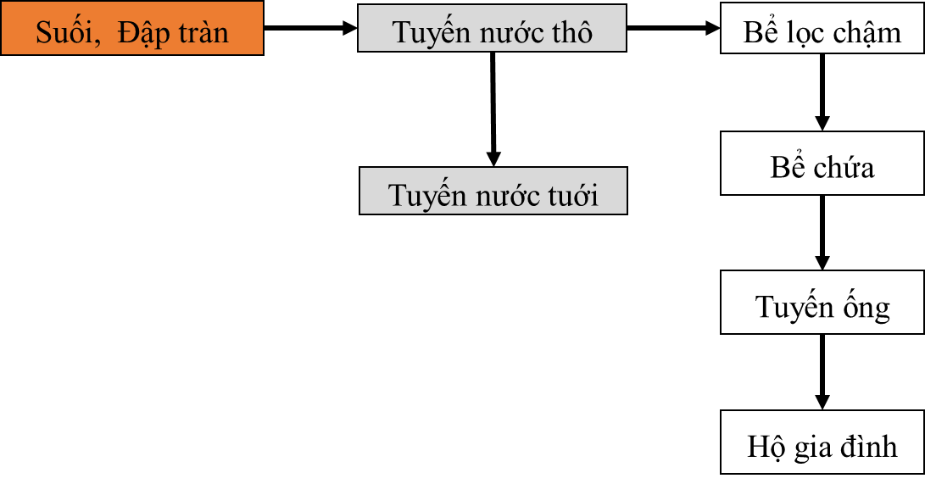

## Cấu tạo chính của mạng lưới

**-** Đường ống phân phối nước được thiết kế đi theo ven bờ suối và theo đường đồng mức để không chênh lệch cao độ quá lớn. Hạn chế tối đa các đoạn đổi dốc.

- Đường ống đi ngầm dưới đất chôn sâu trung bình 60cm

Vị trí lấy nước tại khu đầu mối đặt tại cao trình khoảng +20.0m, dùng cấp nước cho khu dân cư gồm 100 hộ và phục vụ tưới cho 7.5ha lúa 2 vụ.

### Mạng lưới đường ống nước thô.

-Vật liệu: ống DN150-DN80-DN66 sử dụng ống thép mã kẽm hoặc HDPE nối bằng phương pháp măng số ren tiêu chuẩn (T/c bs 1387/85).

-Bố trí: ống được chôn sâu dưới đất khoảng 0,6-1,3m, ống được đặt trong mương đệm cát, đệm cát phải được tưới nước đầm chặt trước khi lấp lớp đất phủ phía trên, lớp đất phủ bằng đất mịn không lẫn gạch đá có kích thứơc > 6cm.

- Ống thép được nối bằng phương pháp măng sông ren hoặc mối nối nhanh, các cút thép hàn mỗi hàn phải đạt áp lực 10at.

- Trên tuyến ống ở những góc xoay trên mặt bằng < 90 được phép nắn ống tại mối nối, mỗi mối nối được phép nắn góc ≤20. Tại những góc xoay >90  phải lắp đặt các cút hàn, nối cút hàn với ống bằng mặt bích, ở những vị trí lắp cút cần bố trí các mố bê tông M150 để đỡ ống.

Trên tuyến ống lắp đặt hố van chẵn cọc và hố van xả đáy và van xả khí ở những vị trí cần thiết. Khi lắp đặt xong đường ống phải thử áp lực, sục xả trước khi lấp đất và đưa vào sử dụng.

Bố trí van xả khí: phải tạo độ dốc dọc tuyến ống để tập trung khí và đặt van xả khí để tự động xả các bọt khí tích tụ lại.

- Bố trí van xả cặn: đặt van xả cặn tại điểm thấp nhất của từng đoạn ống để xả nước và cặn khi súc rửa đường ống theo định kỳ. Khi súc rửa đường ống dùng nước có áp lực cột nước trên mạng >10m để đẩy nước và cặn qua van xả. Vận tốc xói cặn trong đường ống dẫn V≥ 1,5m/s. Van xả đặt tại vị trí đường cong đứng lõm.

- Giải pháp kết cấu hố van: lót đá 4x6 dày 100mm, bê tống móng đá 1x2 M150 dày 150mm, tường xây gạch chỉ VXM M50 dày 220mm, trát trong bằng VXM M50; nắp đậy bằng BT M150, tấm đan bằng BTCT M200.

- Đối với những đoạn ống đi qua cầu thì dùng đai Culiê kẹp ống vào thành cầu, những đoạn đi qua suối thì đào ống chôn sâu xuống 70cm và dùng mố đỡ ống trên đoạn đường ống lên và xuống suối bằng bê tông cốt thép mac200 đá 1x2.

### Đập tràn, bể tiêu năng, bể lọc

- Kết cấu đập tràn: mặt cắt hình thang bằng đá xây M100 bọc bê tông cốt thép dày 20cm ngoài, chiều rộng đỉnh bằng 1m, mái thượng lưu thẳng đứng, mái hạ lưu m=1.50, bề rộng tràn 16m, tường thượng lưu cao 3.2m, tường hai bên đỉnh tràn cao 2.1m bê tông M150

- Bể tiêu năng dài 3.5m kết cấu bằng bê tông cốt thép dày 20cm; Cao độ tiêu năng 461.0m; gia cố hai bên bể bằng bê tông cốt thép M200 dày 15cm, mái m=1.50

- Bể lọc đầu nguồn

Kích thước ngoài (2.6x2.4x2)m, cấu tạo bể gồm 2 ngăn đặt trên bản đáy dày 0.2m, bốn phía bể là tường bê tông M150 dày 0.2m, trần bể bằng tấm đan (2.2x1.2x0.08)m bê tông cốt thép M200.

### Bể lọc nước

Thành bể bằng BTCT M250 dày 25cm. phần móng lót BT đá 4x6 dày 10cm. Đáy bể bằng BTCT M200 dày 30cm. Sàn đỡ vật liệu bằng các tấm đan bê tông đúc sẵn kích thước 50x50x8cm, có trừ các lỗ đường kín D20 để nước chảy xuống. Lắp đặt lan can, sàn công tác bằng ống sắt tráng kẽm cao 80cm; bậc thang bằng sắt tráng kẽm.

- Hoàn thiện: Trát thành, sàn công tác và đáy bể bằng vữa XM M75. Lắp đặt lan can, sàn công tác bằng thép hộp cao 800mm.

### Bể chứa nước sạch

- Kích thước bể BXLXH = 5,2x5,2x3.0m.

- Kết cấu: Phần móng bằng bê tông M100 đá dày 10cm, đáy bể là BTCT M200 đá 1x2 dày 15cm, thành bể bằng BTCT M250, dày 22cm. Dầm đỡ tấm đan bằng BTCT M200 đổ toàn khối. Nắp đậy bằng các tấm đan BTCT M00 đúc sẵn dày 10cm

- Hoàn thiện: Láng đáy bể vữa XM M100, thành, nắp bể trát bằng vữa XM M100

Sử dụng bê tông M250; RN=110 (KG/cm2)

Thanh thép có đường kính <10 dùng thép nhóm AI, RA=2300 (KG/cm2)

Thanh thép có đường kính >=10 dùng thép nhóm AI, RA = 2800 (KG/cm2)

### Đường ống cấp nước khu dân cư

Có thê sử dụng ống HDPE – PN10, nối thẳng. Ống được chôn sâu dưới đất khoảng 0,6m, đặt trong mương đệm cát đầm chặt.

### Tuyến ống vào hộ gia đình

Có thể sử dụng ống HDPE đường kính D20, PN 12.5bar.

Chương IV. HƯỚNG DẪN BẢO TRÌ CÔNG TRÌNH HẠ TẦNG

Nội dung của chương này hướng dẫn phát hiện một số hư hỏng thường gặp đối với công trình hạ tầng nông thôn (thường là ở cấp xã), nguyên nhân và kỹ thuật bảo trì.

Các kỹ thuật bảo trì chủ yếu ở mức thường xuyên (sửa chữa nhỏ). Đối với các công việc đòi hỏi chuyên môn sâu như căng cáp, căng thanh căng của cầu treo hay sửa chữa khe nối, gối cầu, cần phải có sự tham gia của các đơn vị chuyên môn, theo quy định tại các tiêu chuẩn kỹ thuật hiện hành.

Đối với mỗi loại hư hỏng, biện pháp bảo trì được trình bày theo thứ tự từ thấp đến cao theo mức độ hư hỏng và quy mô tương ứng của kỹ thuật áp dụng. Tùy điều kiện cụ thể, đơn vị quản lý khai thác lựa chọn kỹ thuật bảo trì cho phù hợp.

# Đường BTXM

## Gãy góc tấm

### Mô tả

Góc tấm bị gãy, vết nứt tạo với cạnh tấm góc khoảng 45 độ.

Vị trí nứt gãy thường gặp ở khu vực nút giao, hoặc khu vực có nước mặt, nước ngầm thường xuyên

### Nguyên nhân sơ bộ

- Cấu tạo tấm chưa đúng, góc tấm nhỏ hơn 800 (theo quy định, góc tấm bê tông xi măng phải đảm bảo không nhỏ hơn 800).

- Khe nối bị hở, nước mưa ngấm làm hỏng nền.

- Nền đường ở cạnh khu vực thường xuyên có nước ngầm, nước mặt (cạnh cống, rãnh,...)

- Có xe tải trọng nặng

### Biện pháp sửa chữa

- Xử lý trám lại khe nối, vết nứt bằng nhựa đường.

- Đắp lại lề đường.

- Khơi dòng chảy của rãnh (nếu có).

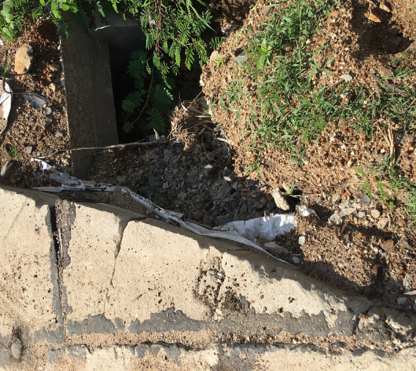

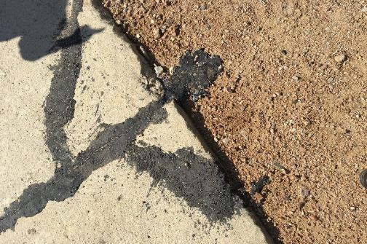

Hình Gãy vỡ góc tấm

## Nứt dọc, nứt ngang

### Mô tả

Vết nứt kéo dài hết chiều dọc hoặc chiều ngang tấm.

### Nguyên nhân

- Không bảo dưỡng bê tông sau khi đổ, bị co ngót.

- Chiều dài tấm quá lớn (không có khe co)

- Lề đất hai bên bị tụt, lở

- Mở rộng nền cũ

- Có xe nặng

### Biện pháp bảo trì

- Trám vết nứt bằng nhựa đường.

- Thay thế tấm (khi có điều kiện).

- Đắp lề đất, tăng ổn định nền đường.

­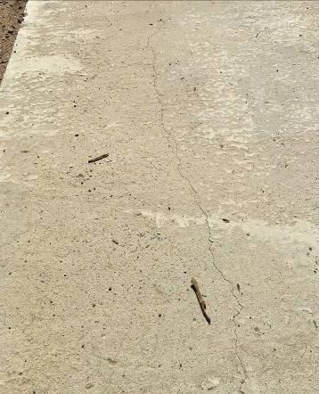

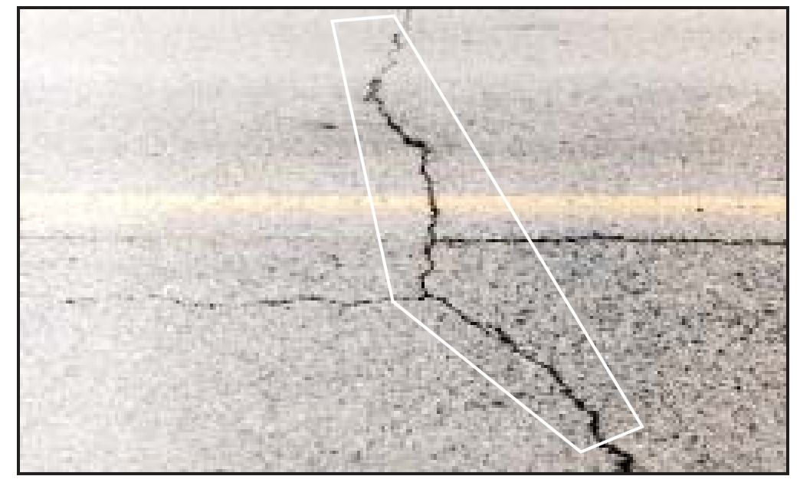

Hình Tấm bị nứt dọc, ngang

## Mặt đường bị lộ đá, bong bật

### Mô tả

Cốt liệu thô (đá dăm) lộ rõ, nhô cao.

### Nguyên nhân sơ bộ

Hàm lượng cát, xi măng chưa đủ

Đầm nén chưa kỹ

Đá dăm có kích thước lớn

### Biện pháp bảo trì

- Bổ sung thêm lớp hao mòn bằng vật liệu bê tông nhựa, láng nhựa...

- Thay thế tấm BTXM





Hình Hiện tượng lộ đá và bong bật bề mặt

## Bong tróc bề mặt

### Mô tả

Lớp vữa mỏng hình thành trên bề mặt, sau đó bong tróc tới chiều sâu từ 3mm tới 13mm.

### Nguyên nhân

Hàm lượng hạt mịn và xi măng dư thừa

Đầm quá lâu

### Biện pháp bảo trì

Nếu không có tải trọng nặng, có thể tiếp tục khai thác.

Khi cần, bổ sung lớp hao mòn bằng bê tông nhựa, láng nhựa, …

Lưu ý: Tuyệt đối không sử dụng phương pháp láng vữa xi măng lên mặt tấm BTXM

Hình Bong tróc vẩy cá



## Hư hỏng khe nối

### Mô tả

Khe nối bị lấp đầy bởi đá, sỏi, vữa hoặc đất.

Vật liệu chèn khe bị đùn ra ngoài.

Mép khe nối bị dập vỡ

Khe nối bị mở rộng

### Nguyên nhân

Trong quá trình thi công, không xẻ khe, hoặc xẻ khe không đúng vị trí đặt vật liệu khe dãn (thường là gỗ).

Không làm sạch khe trước khi đặt vật liệu chèn khe (nhựa đường, matit)

Khe nối bị mở rộng, không kín khít, nước ngấm xuống làm xói, hỏng lớp móng.

Chịu tải trọng nặng.

### Biện pháp bảo trì

Xẻ lại khe co bằng cưa, đến hết chiều sâu thiết kế (khoảng 1/3 chiều dày tấm BTXM)

Làm sạch khe, bổ sung lại vật liệu chèn khe (nhựa đường nóng, matit).





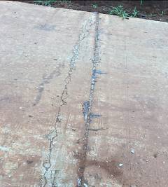

Hình Hư hỏng tại khe nối

1. *Đùn nhựa, b. Gãy vỡ tại khu vực khe dãn do khe không hoạt động. c. Thiếu vật liệu chèn khe, khe bị lấp đầy bởi đá, cát.*

## Dập vỡ mép tấm

### Mô tả

Mép tấm bị dập vỡ, có thể gãy rời

### Nguyên nhân

Đất đắp lề không đủ độ chặt

Lề đất bị tụt, hạ thấp

Mặt đường quá hẹp, tải trọng tác dụng thường xuyên lên mép tấm

Chịu tải trọng nặng

### Biện pháp bảo trì

Đắp lại lề đất

Loại bỏ phần bị dập vỡ

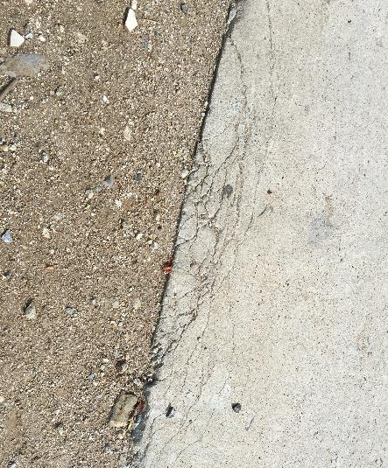

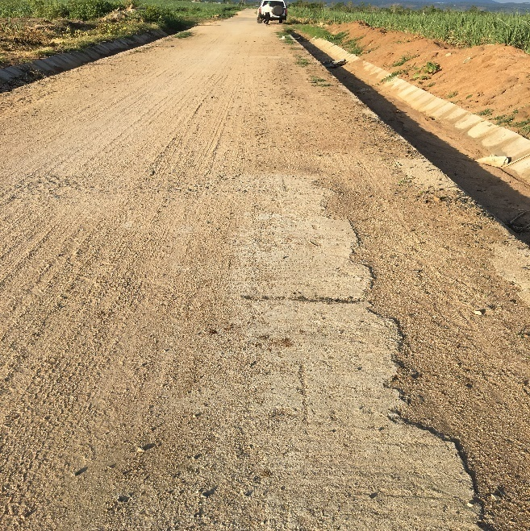

Hình Gãy vỡ mép tấm

## Hư hỏng nền đường

### Mô tả

Nền đường bị sạt lở

Tấm kê tự do, mất chân

### Nguyên nhân

Nền đường không đủ độ chặt

Vật liệu đắp rời rạc

Có tác động của nước mặt, nước ngầm

### Biện pháp bảo trì

Đắp bổ sung lề đường, ta luy kết hợp trồng cỏ hoặc gia cố.

Đắp lại nền đường bằng vật liệu đắp đủ tiêu chuẩn, khuyến khích dùng vật liệu dạng hạt (cát vàng, đá dăm).

Bổ sung tường chắn (xây hoặc rọ đá)

Chú ý: hạn chế tải trọng nặng tại vị trí hư hỏng.

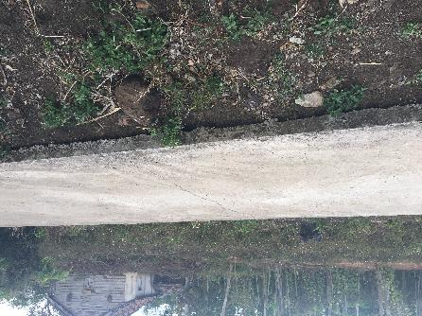

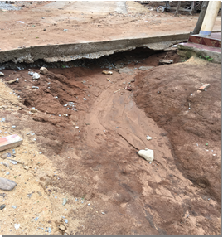

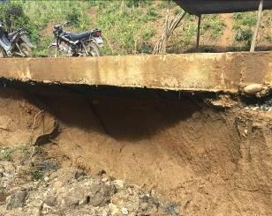

Hình Nền đường bị sạt lở

# Hệ thống thoát nước

### Mô tả

Rãnh biên, cống bị vùi lấp, gãy vỡ

Thượng, hạ lưu cống bị xói

### Nguyên nhân

Cống, rãnh không được nạo vét thường xuyên

Lề dất và ta luy không đủ độ chặt, bị xói lở

Vị trí cống không đúng vị trí tụ thủy

### Biện pháp bảo trì

Nạo vét, khơi thông dòng chảy cống rãnh.

Đắp bù ta luy, lề đường bằng vật liệu đất dính, đầm chặt.

Bổ sung sân cống thượng, hạ lưu bằng đá hộc lát khan hoặc đá hộc xây.

Điều chỉnh dòng chảy về đúng vị trí công trình thoát nước.

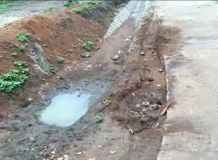

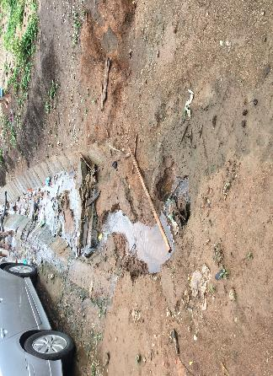

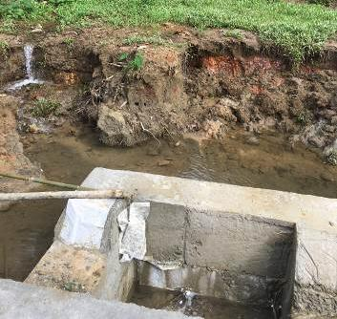

Hình Hư hỏng hệ thống thoát nước

# Cầu treo (đường hai đầu cầu)

### Mô tả

Gia cố mái ta luy hai bên mố bị hư hại.

Nền đắp hai đầu cầu lún, biến dạng, sạt trượt.

### Nguyên nhân

Đất đắp hai bên đầu cầu không đủ độ chặt; vật liệu gia cố mái bị gãy vỡ.

Thiếu hệ thống thoát nước hai bên đầu cầu.

### Biện pháp bảo trì

Đắp bao ta luy bằng đất dính đầm chặt, kết hợp trồng cỏ hoặc xây đá hộc.

Đắp bổ sung nền đường bằng vật liệu phù hợp, đầm chặt.

Bổ sung hệ thống thoát nước hai bên mố và đường dẫn.

**Lưu ý:** *Đối với cầu treo, các công việc bảo trì hệ thống trụ, cáp, thanh căng, dầm… phải do đơn vị có chuyên môn thực hiện.*

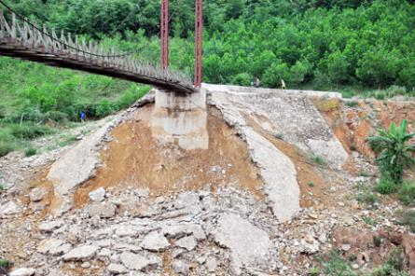

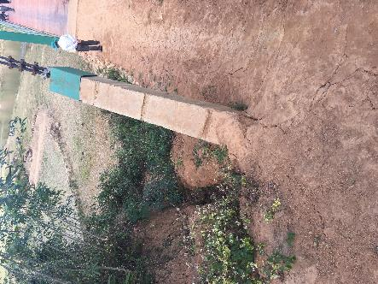

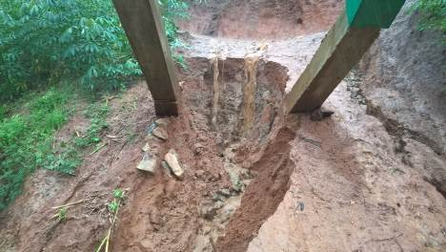

Hình Hư hỏng đường hai đầu cầu

# Công trình thủy lợi

## Vùi lấp, tắc nghẽn kênh tưới

### Mô tả

Kênh tưới bị lấp do cỏ mọc, rác, hoặc đất đá.

### Nguyên nhân

Không thực hiện công tác bảo dưỡng thường xuyên

Đất đá sạt lở do mưa, lũ hoặc tác động chủ quan của cong người.

### Biện pháp bảo trì

Cắt cỏ, khơi thông dòng chảy.

Đắp lại đất hai bên kênh, kết hợp trồng cỏ hoặc gia cố.

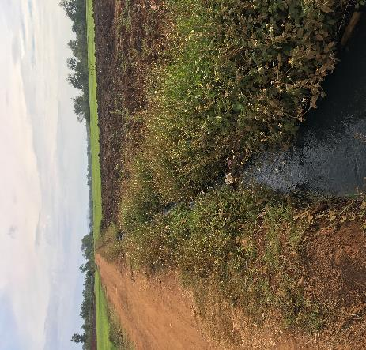

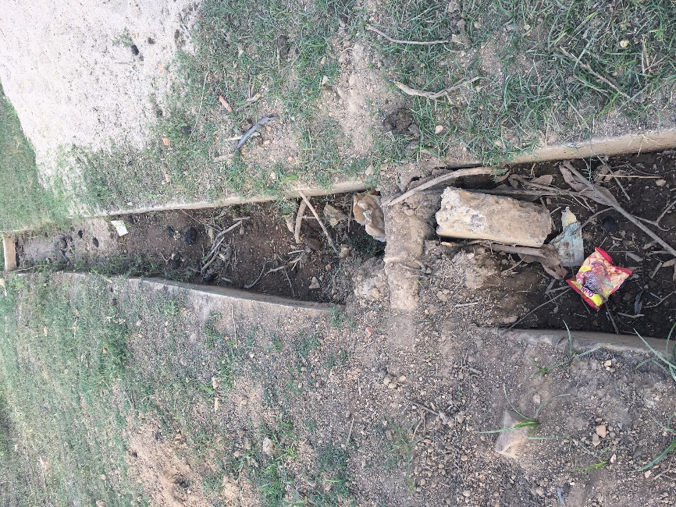

Hình Kênh tưới bị vùi lấp

## Sạt lở đất đắp hai bên kênh tưới

### Mô tả

Đất đắp hai bên kênh tưới bị lún sụt, xói lở.

Ta luy bị sạt, lở.

### Nguyên nhân

Kênh tưới bị rò rỉ gây xói

Đất đắp không đủ độ chặt

Hang chuột.

### Biện pháp bảo trì

Bịt lỗ rò rỉ bằng vữa xi măng cát vàng mác 100 (380kg xi măng +1,1 m3 cát).

Đắp hoàn trả bằng đất dính đầm chặt, kết hợp trồng cỏ.

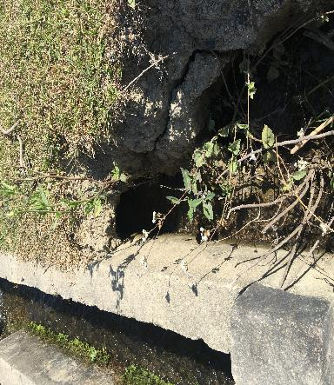

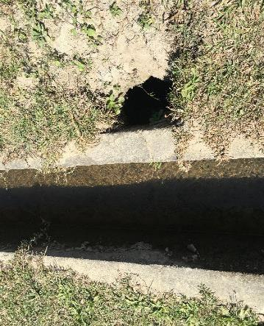

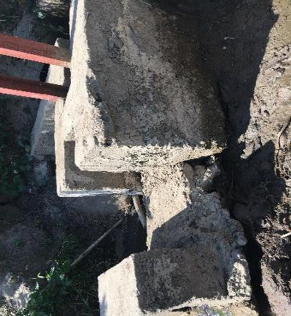

Hình Sạt lở đất đắp hai bên kênh tưới

## Gãy vỡ kết cấu kênh tưới

### Mô tả

Thành hoặc thanh chống bị gãy, vỡ

### Nguyên nhân

Nền và đất đắp hai bên bị lún sụt.

Tải trọng bên ngoài tác động (phương tiện giao thông, gia súc lớn).

### Biện pháp bảo trì

Bổ sung lại thanh chống

Phạm vi nhỏ: xây lại bằng đá, gạch thẻ (dùng vữa xi măng cát vàng mác 100).

Phạm vi lớn: Đổ lại bằng bê tông mác 150 đến 200.

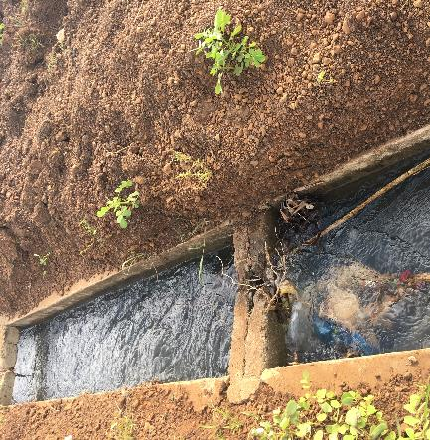

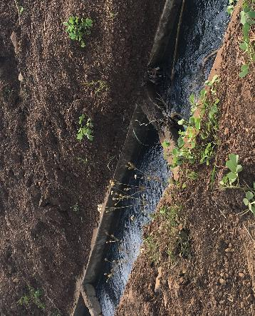

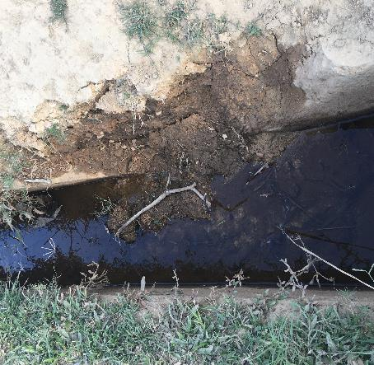

Hình Gãy vỡ kết cấu kênh tưới

# Công trình dân dụng

## Mô tả

Đối với nhiều công trình dân dụng (nhà cửa, trường học, chợ), đặc biệt trên các khu vực sườn dốc, thường xảy ra một số hư hỏng sau:

Thấm dột, lún nền móng, nứt tường

Xói sân và các khu vực bao quanh.

## Nguyên nhân

Kết cấu mái, tường bao che bị nứt (gây thấm dột)

Hệ thống sân xung quanh không được gia cố, gây xói, ngấm nước mặt (Do mưa, sinh hoạt). Nền đất bị ẩm, kéo theo nền móng bị lún, biến dạng.

### Biện pháp bảo trì

Dọn dẹp, khơi thông hệ thống thoát nước mái và thoát nước xung quanh.

Trám vết nứt bằng vật liệu chống thấm.

Bổ sung gia cố sân và đường xung quanh nhà

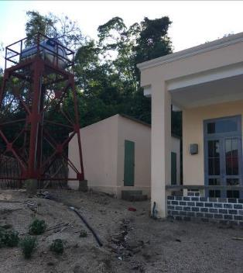

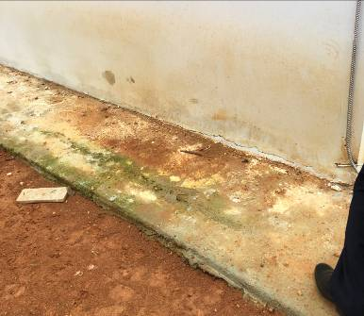



Hình Hư hỏng công trình dân dụng

# Công trình cấp nước tự chảy

## Mô tả

-Bể bị rò rỉ, khô cạn

- Mất nước

- Dòng chảy hay bị tắc, mất nước.

- Ống dẫn bị hư hỏng, đứt gãy.

## Nguyên nhân

Nguồn nước thiếu ổn định.

Bùn đất, rác làm tắc đường ống.

Có hiện tượng mở đường ống tại đầu nguồn để lấy nước.

Nền đất thiếu ổn định, gây sạt lở, gãy vỡ đường ống

## Biện pháp bảo trì

Chùi rửa lưới chắn rác, làm sạch cửa lấy nước.

Thau rửa bể.

Mở van xả cặn định kỳ.

Gia cố nền móng, đảm bảo ổn định và cao độ cho đường ống.

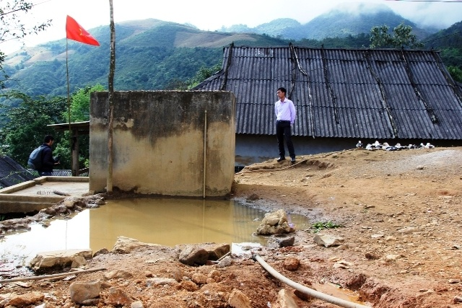

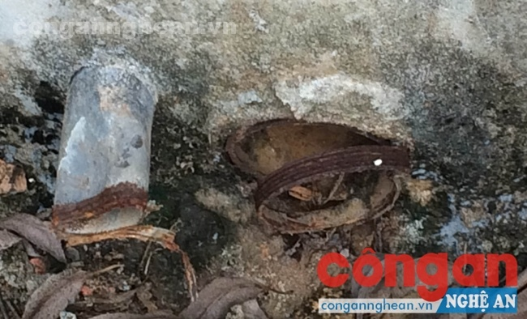

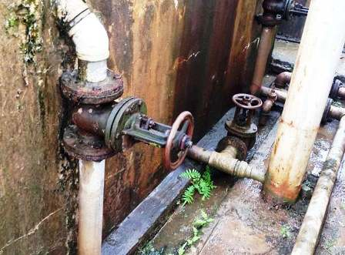

Hình Một số hư hỏng công trình cấp nước

# . Một số lưu ý nhằm nâng cao chất lượng công tình

## Đối với công tác hồ sơ

### Hồ sơ thiết kế

#### Phần công trình nhà cửa, thủy lợi

* Phải có hồ sơ khảo sát trong thành phần hồ sơ. Khi áp dụng thiết kế định hình, cần quan niệm rõ, thiết kế định hình được thiết kế cho các điều kiện thông thường về nền móng, tải trọng. Khi gặp các điều kiện địa chất, địa hình, tải trọng đặc biệt như đất yếu, địa hình sườn dốc, ngập lụt, tải trọng gió lớn thì cần phải có các tính toán và giải pháp kết cấu phù hợp theo quy định hiện hành, đảm bảo khả năng chịu lực cho công trình. Phải bổ sung thiết kế hệ thống thoát nước và gia cố mặt bằng sân bao quanh công trình.

#### Phần đường

Nội dung này chủ yếu đề cập cho mặt đường bê tông xi măng. Tư vấn thiết kế phải đặc biệt lưu ý đặc điểm mặt đường bê tông xi măng là mặt đường cứng, làm việc ở trạng thái đàn hồi, thiết kế theo mô hình tấm trên nền đàn hồi, không cho phép nứt. Do vậy, phải xét đến các nội dung sau khi lập thiết kế:

* Phải có hồ sơ khảo sát địa hình, địa chất và lưu lượng xe, đặt biệt là thành phần xe nặng nhất.
* Phải kiểm toán với xe nặng theo quy định hiện hành (QĐ 3230 QĐ-BGTVT/2014) đối với các hồ sơ lập sau thời điểm ban hành quyết định trên.
* Khi phát hiện các trường hợp địa chất đặc biệt, tải trọng đặc biệt, tư vấn giám sát phải có thông báo kịp thời cho chủ đầu tư, tư vấn thiết kế để có giải pháp kịp thời đối với hồ sơ thiết kế.
* Phải có chỉ dẫn cụ thể đối với việc thiết kế và thi công khe co, khe dãn.
* Tại các vị trí nút giao, phải thiết kế mặt bằng phân tấm theo quy định
* Hệ thống rãnh biên phải được thiết kế gia cố khi gặp địa chất loại kém dính, có độ dốc lớn.
* Hồ sơ thiết kế phải được chỉnh sửa và đóng dấu thẩm định trước khi sử dụng cho các bước tiếp theo.
* Tất cả các phát sinh, chỉnh sửa phải có thư xác nhận của tư vấn giám sát và các đơn vị có liên quan.

### Hồ sơ đảm bảo chất lượng

* Tất cả các công tác thí nghiệm phải được thực hiện tại thời điểm và số lượng, quy cách mẫu tuân thủ tiêu chuẩn hiện hành.
* Đối với công tác bê tông, phải bổ sung thí nghiệm nén mẫu và xác định các chỉ tiêu cơ lý khác ở thời điểm 28 ngày tuổi.
* Đối với công tác thi công nền đường, móng đường bằng cấp phối đá dăm, phải thường xuyên thực hiện các thí nghiệm kiểm tra độ chặt và thành phần cấp phối.

### Hồ sơ hoàn công

Hồ sơ hoàn công phải được lập trên cơ sở rà soát kỹ công trình đã thi công, không tùy tiện sử dụng hồ sơ thiết kế có sẵn để lập hồ sơ hoàn công, gây ra các sai khác, hoặc hiểu lầm trong quá trình thanh tra, kiểm tra khối lượng và thanh quyết toán sau này.

## Công tác thi công

Các hư hỏng của công trình thuộc cơ sở hạ tầng nông thôn thời gian qua đều có ít nhiều liên quan tới chất lượng bê tông và quá trình đầm nén. Do vậy, cần lưu ý một số điểm sau:

Khi thực hiện công tác trộn bê tông, tuyệt đối tuân thủ theo thiết kế thành phần, bằng việc thực hiện công tác đong đếm thành phần cẩn thận. Tư vấn giám sát, nhà thầu cần thực hiện nghiêm túc công tác bảo dưỡng bê tông, do điều kiện thực tế rất nóng, nắng.

Khi đổ bê tông mặt đường, bắt buộc phải sử dụng máy đầm. Tuy nhiên, phải khống chế thời gian đầm để đủ đảm bảo độ chặt, đồng nhất của bê tông, nhưng không làm các hạt mịn nổi lên bề mặt (do đầm quá lâu), dễ gây hiện tượng bóc vẩy cá, lộ đá.

Tất cả các mẫu thí nghiệm bê tông phải được bảo dưỡng theo đúng tiêu chuẩn hiện hành.

## Công tác tư vấn giám sát

* Yêu cầu tư vấn giám sát phải có nhiệm vụ tư vấn, đưa ra được các hướng dẫn thi công hợp lý cho nhà thầu, phát hiện kịp thời các sai sót, hoặc sai khác trên hiện trường và phản ánh tới chủ đầu tư, tư vấn để có giải pháp điều chỉnh phù hợp.
* Chủ đầu tư và các đơn vị có liên quan phải làm rõ trách nhiệm của TVGS trong tất cả các sai sót đối với chất lượng của công trình sau này.

### Công tác quản lý khai thác

* Tình trạng xe nặng xuất hiện phổ biến trên hầu hết các tuyến đường đi qua các khu làng nghề, khu trồng cây công nghiệp. Do vậy, cần phải có biện pháp hạn chế xe nặng, bằng việc cắm biển hạn chế tải trọng, thực hiện các biện pháp khống chế xe kích thước lớn.
* Trước khi thực hiện công tác bàn giao, chủ đầu tư và các đơn vị phụ trách giao thông cần phải có biện pháp phối hợp, xác định sơ bộ tình trạng mặt đường để có những đánh giá phù hợp đối với những hư hỏng xuất hiện trong thời gian tới có liên quan tới xe nặng.
* Phải đặc biệt chú trọng công tác xử lý thoát nước và thanh thải môi trường cho tất cả các hạng mục công trình.
* Đối với các tấm bê tông xi măng bị nứt gẫy, phải xem xét xử lý theo biện pháp sửa chữa sâu (Full Depth Repaire), bằng cách cắt bỏ một phần hoặc toàn bộ tấm, và đổ lại.
* Đối với các khe nối, phải rà soát làm sạch khe, bổ sung vật liệu chèn khe (bitum trộn cát); cắt đứt hết chiều rộng tấm các khe co (hiện còn chưa hoàn chỉnh).
* Đắp bổ sung lề đất cho các phần đường bị tụt lề, bổ sung móng bằng vật liệu đá, cát gia cố cho phần móng bị xói.
* Đối với hệ thống cấp nước, trường học, kênh mương, phải xem xét việc lập các tổ tự quản để đảm bảo công tác khai thác và bảo vệ công trình trước các tác nhân gây hư hỏng đến từ bên ngoài.

**PHỤ LỤC I**

**Một số biểu mẫu phục vụ việc thực hiện trình tự đầu tư dự án**

**theo cơ chế đặc thù rút gọn**

Mẫu I.1: Quyết định phê duyệt danh mục công trình áp dụng cơ chế đầu tư đặc thù rút gọn 2

Mẫu I.2: Dự toán xây dựng công trình áp dụng cơ chế đầu tư đặc thù rút gọn 4

Mẫu I.3: Biên bản cuộc họp lấy ý kiến cộng đồng dân cư về dự toán xây dựng công trình 7

Mẫu 1.4: Quyết định thành lập tổ thẩm định dự toán xây dựng công trình 9

Mẫu I.5: Báo cáo kết quả thẩm định dự toán xây dựng công trình 10

Mẫu 1.6: Quyết định phê duyệt dự toán xây dựng 12

Mẫu I.7: Tờ khai đăng ký mã số dự án 13

Mẫu 1.8: Thông báo mời thi công gói thầu 16

Mẫu 1.9: Đơn đăng ký thi công gói thầu 18

Mẫu I.10: Biên bản lựa chọn đơn vị thi công công trình 19

Mẫu 1.11: Hợp đồng thi công 21

Mẫu I.12: Giấy đề nghị thanh toán vốn đầu tư 23

Mẫu 1.13: Bảng xác định giá trị khối lượng công việc hoàn thành đề nghị thanh toán 25

Mẫu I.14: Biên bản nghiệm thu công việc xây dựng 27

Mẫu 1.15: Biên bản nghiệm thu hoàn thành công trình để đưa vào sử dụng 29

Mẫu 1.16: Biên bản bàn giao công trình 31

Mẫu I.17: Báo cáo quyết toán vốn đầu tư dự án hoàn thành 33

BẢNG ĐỐI CHIẾU SỐ LIỆU SỬ DỤNG NGUỒN VỐN ĐẦU TƯ 35

HƯỚNG DẪN LẬP CÁC BIỂU MẪU BÁO CÁO QUYẾT TOÁN VỐN ĐẦU TƯ DỰ ÁN HOÀN THÀNH. 37

Mẫu I.1: Quyết định phê duyệt danh mục công trình áp dụng cơ chế đầu tư đặc thù rút gọn

|  |  |
| --- | --- |
| **UBND xã…………** | **CỘNG HÒA XÃ HỘI CHỦ NGHĨA VIỆT NAM**  **Độc lập – Tự do – Hạnh phúc** |
| Số: ……../QĐ-UBND | *...…….. , ngày ……. tháng ….. năm…..* |

**QUYẾT ĐỊNH**

**Phê duyệt danh mục công trình thuộc CTMTQG áp dụng**

**cơ chế đầu tư đặc thù rút gọn**

**ỦY BAN NHÂN DÂN XÃ**

Căn cứ Luật Tổ chức Chính quyền địa phương ngày 19 tháng 6 năm 2015;

Căn cứ Nghị định số …./NĐ-CP ngày …/…/2016 về Cơ chế đặc thù trong quản lý đầu tư xây dựng đối với một số dự án thuộc các CTMTQG giai đoạn 2016-2020

Căn cứ Quyết định số …./QĐ-UB ngày …/…/… của UBND tỉnh …. về việc ban hành Danh mục loại công trình, dự án được áp dụng cơ chế đặc thù rút gọn.

Căn cứ Kế hoạch thực hiện CTMTQG GNBV năm 20… của xã ………. đã được HĐND cấp xã thông qua ngày ………….

Theo đề nghị của Ban quản lý các CTMTQG cấp xã

**QUYẾT ĐỊNH:**

**Điều 1.** Phê duyệt danh mục các công trình thuộc nguồn vốn CTMTQG GNBV năm 20…. được áp dụng cơ chế đầu tư đặc thù rút gọn như sau:

|  |  |  |  |  |  |  |  |  |  |
| --- | --- | --- | --- | --- | --- | --- | --- | --- | --- |
| **STT** | **Công trình** | **ĐVT** | **Số lượng** | **Địa điểm** | **Nguồn lực dự kiến (1.000đ)** | | | | **Tên nguồn ngân sách** |
| **Tổng số** | Dân góp | Ngân sách | Nguồn khác |
|  |  |  |  |  |  |  |  |  |  |
|  |  |  |  |  |  |  |  |  |  |
|  |  |  |  |  |  |  |  |  |  |

**Điều 2.** Ban quản lý các CTMTQG cấp xã, các ban, ngành, đoàn thể xã, các Ban phát triển thôn và cá nhân, tổ chức có liên quan trong xã chịu trách nhiệm thi hành Quyết định này.

Quyết định này có hiệu lực kể từ ngày ký./.

|  |  |
| --- | --- |
|  | **TM. ỦY BAN NHÂN DÂN XÃ** |
| ***Nơi nhận:***   * Như điều 2 (để thực hiện); * HĐND cấp xã (để b/c) * Lưu: VT. |  |

**Mẫu I.2: Dự toán xây dựng công trình áp dụng cơ chế đầu tư đặc thù rút gọn**

|  |  |
| --- | --- |
| UBND XÃ ….. **BAN PHÁT TRIỂN THÔN … -------** | **CỘNG HÒA XÃ HỘI CHỦ NGHĨA VIỆT NAM Độc lập - Tự do - Hạnh phúc  ---------------** |
|  | *…………., ngày ….. tháng ….. năm 20 …* |

**DỰ TOÁN XÂY DỰNG CÔNG TRÌNH ………………….**

|  |  |
| --- | --- |
| **Kính gửi:** | - Ủy ban nhân dân xã......... - Ban quản lý các CTMTQG cấp xã |

Căn cứ ……………………,

Căn cứ Quyết định số ..../QĐ-UBND ngày …/…/……. của UBND xã …………… phê duyệt danh mục công trình thuộc CTMTQG GNBV áp dụng cơ chế đầu tư đặc thù rút gọn.

**I. Dự toán xây dựng công trình như sau:**

1. Tên công trình:

2. Chủ đầu tư:

3. Công trình khởi công mới/ hoặc công trình chuyển tiếp:

4. Quy mô công trình:

5. Địa điểm xây dựng:

6. Mô tả thiết kế, tiêu chuẩn kỹ thuật của công trình:

Bản vẽ thi công đơn giản kèm theo (nếu có) theo thiết kế mẫu, thiết kế điển hình

7. Thời gian dự kiến khởi công - hoàn thành:

8. Hình thức thi công:

9. Cơ chế trả tiền công cho người lao động (công việc, giá tiền công):

10. Tổng hợp chi phí xây dựng (có thể lập thành biểu riêng, kèm theo):

|  |  |  |  |  |  |  |  |  |
| --- | --- | --- | --- | --- | --- | --- | --- | --- |
| TT | Tên hạng mục | Đơn vị | Định mức (cho 1 ĐVT) | Số lượng | Khối lượng | Đơn giá  (1.000đồng) | Thành tiền (1.000 đồng) | Ghi chú |
| 1 | 2 | 3 | 4 | 5 | 6 | 7 | 8 | 9 |
| A | CHI PHÍ VẬT LIỆU (VL) |  |  |  |  |  |  |  |
| 1 | Xi măng | Tấn |  |  |  |  |  |  |
| 2 | Đá dăm | M= |  |  |  |  |  |  |
| 3 | Cát | m3 |  |  |  |  |  |  |
| 4 | Thép | kg |  |  |  |  |  |  |
| 5 | Gạch | viên |  |  |  |  |  |  |
| 6 | Gỗ, ván khuôn | m3 |  |  |  |  |  |  |
|  | … |  |  |  |  |  |  |  |
| B | CHI PHÍ MÁY THI CÔNG (MTC) |  |  |  |  |  |  |  |
| 1 | Máy trộn bê tông | ca |  |  |  |  |  |  |
| 2 | Máy cắt uốn thép | ca |  |  |  |  |  |  |
| 3 | Máy đầm bàn | ca |  |  |  |  |  |  |
|  | … |  |  |  |  |  |  |  |
| C | CHI PHÍ NHÂN CÔNG (NC) |  |  |  |  |  |  |  |
| 1 | Nhân công đào | công |  |  |  |  |  |  |
| 2 | Nhân công đắp | công |  |  |  |  |  |  |
| 3 | Nhân công đổ bê tông | công |  |  |  |  |  |  |
|  | …………. |  |  |  |  |  |  |  |
| D | NỘI DUNG KHÁC (NẾU CÓ) |  |  |  |  |  |  |  |
| TỔNG CỘNG | |  |  |  |  |  |  |  |

**II. Ban Phát triển thôn ……………….. đề nghị như sau:**

1. Nhà nước hỗ trợ:

+ Khối lượng vật liệu ……… ; tiền ………….. triệu đồng;

+ Chi phí quản lý: …………… triệu đồng

2. Dự kiến mức đóng góp của nhân dân: ……………….. triệu đồng (nếu đóng góp nhân công, nguyên vật liệu... thì quy ra tiền), gồm: Nhân công, nguyên vật liệu tại chỗ, đất và tài sản trên đất, tiền mặt (*ghi rõ từng loại đóng góp*):……………………………………..

3. Dự kiến các nguồn huy động khác:………….. triệu đồng.

Ban Phát triển thôn ……….. đề nghị UBND xã, Ban quản lý các CTMTQG xã, thẩm định và phê duyệt./.

|  |  |
| --- | --- |
| ***Nơi nhận:*** - Như trên - Lưu.... | **BAN PHÁT TRIỂN THÔN ………..** |

**Ghi chú về thông tin bảng tổng hợp chi phí xây dựng:**

- (4) ở đây là định mức được quy định bởi cơ quan có thẩm quyền (theo thiết kế mẫu, thiết kế điển hình) về lượng vật liệu, máy thi công, nhân công cho 1 đơn vị tính -ĐVT (1km kênh mương, 1km đường giao thông; 1 công trình nhà văn hóa...);

- (5) là số lượng thực tế của công trình (ví dụ: 3km đường, 2 km kênh, 5 cống...);

- (6) là khối lượng (VL, MTC, NC) = (4)*(5);

- (7) là đơn giá VL, MTC, NC được quy định bởi cơ quan có thẩm quyền;

- (8) Tổng chi phí thành tiền = (6)*(7)

Mẫu I.3: Biên bản cuộc họp lấy ý kiến cộng đồng dân cư về dự toán xây dựng công trình

|  |  |
| --- | --- |
| Xã………....  Thôn……… | CỘNG HÒA XÃ HỘI CHỦ NGHĨA VIỆT NAM  Độc lập – Tự do – Hạnh phúc |

*…………, ngày ……tháng …. năm .....…*

**BIÊN BẢN**

**Cuộc họp lấy ý kiến cộng đồng dân cư về dự toán xây dựng**

**công trình ………………… áp dụng cơ chế đầu tư đặc thù rút gọn**

**1/. Thời gian:** bắt đầu lúc …… giờ … phút, ngày ….. / …. / ……….

**2/. Địa điểm:** ……………………………………………………

**3/. Thành phần tham dự:**

* **Đại diện UBND xã, BQL các CTMTQG xã:**

. Họ tên:……………….……, chức vụ: ………………………

. Họ tên:……………….……, chức vụ: ………………………

* **Đại diện Ban phát triển thôn:**

. Họ tên:……………….……, chức vụ: ………….……………

. Họ tên:……………….……, chức vụ: ……………………

* **Các hộ dân tham dự (có danh sách kèm theo)**

**4. Đơn vị lập dự toán xây dựng thông báo cho người dân các nội dung dự toán:**

- Quy mô, tiêu chuẩn kỹ thuật của công trình: ………………………………..….

- Địa điểm xây dựng:……..…………………

- Vốn đầu tư cho công trình: ….……………….; trong đó: vốn nhà nước …. đồng, vốn nhân dân đóng góp …. đồng.

- Hình thức thực hiện công trình: ………………………….

- Mức đóng góp của nhân dân: …………………………….

- Cơ chế trả tiền công cho người lao động (công việc, giá tiền công):……………………

- Phương án giải phóng mặt bằng: ………………

- Dự kiến thời gian thi công: ……………………………..

- Cách thức tổ chức, giám sát, thi công công trình: ……………………………………

**5/. Ý kiến đóng góp của nhân dân về dự toán:**

………………………………………………………………………..

**6/. Các nội dung thống nhất:** ………………………………………

**7/. Các nội dung chưa thống nhất**:……………………………………

Cuộc họp kết thúc lúc …….. giờ ……. phút cùng ngày, các thành viên tham dự thống nhất với các nội dung đã ghi vào biên bản./.

|  |  |
| --- | --- |
| **Thư ký cuộc họp** | **Trưởng thôn** |

**DANH SÁCH**

Các hộ dân dự họp thông qua dự toán xây dựng

Công trình …………………………., xã …………

(Kèm theo biên bản cuộc họp lấy ý kiến cộng đồng dân cư ngày tháng năm 20 )

|  |  |  |  |  |
| --- | --- | --- | --- | --- |
| STT | Họ tên người dự họp |  | | Chữ ký của người dự họp |
| Nam | Nữ |
|  |  |  |  |  |
|  |  |  |  |  |
|  |  |  |  |  |
|  |  |  |  |  |
|  |  |  |  |  |
|  |  |  |  |  |
|  |  |  |  |  |
|  |  |  |  |  |
|  |  |  |  |  |
|  |  |  |  |  |
|  |  |  |  |  |
|  |  |  |  |  |

**Ngày** ………. **tháng** ……… **năm** …………

**Xác nhận của Trưởng thôn**

*(Ký tên, ghi rõ họ, tên)*

Mẫu 1.4: Quyết định thành lập tổ thẩm định dự toán xây dựng công trình

|  |  |
| --- | --- |
| UBND xã………… | CỘNG HÒA XÃ HỘI CHỦ NGHĨA VIỆT NAM  Độc lập – Tự do – Hạnh phúc |
| Số: ……../QĐ-UBND | *...…….. , ngày ……. tháng ….. năm…..* |

**QUYẾT ĐỊNH**

**Về việc thành lập Tổ thẩm định hồ sơ xây dựng công trình**

**ỦY BAN NHÂN DÂN XÃ**

Căn cứ Luật Tổ chức Chính quyền địa phương ngày 19 tháng 6 năm 2015;

Theo đề nghị của Ban quản lý các Chương trình mục tiêu quốc gia xã ........,

**QUYẾT ĐỊNH:**

**Điều 1.** Thành lập Tổ thẩm định hồ sơ xây dựng công trình…… thuộc CTMTQG .Tổ thẩm định hồ sơ xây dựng công trình gồm các thành viên sau:

1. Ông (bà): ............................ Trưởng ban;
2. Ông (bà): ............................., Kế toán – Thành viên;
3. Ông (bà): ......................., Thành viên;
4. Ông (bà): ........................., Thành viên;
5. Ông (bà): ........................., Thành viên.

**Điều 2:** Tổ thẩm định hồ sơ xây dựng công trình hoạt động theo kế hoạch công tác qua sự hướng dẫn của UBND xã

Thời gian hoạt động của tổ thẩm định hồ sơ xây dựng công trình …từ ngày…tháng…năm đến ngày….tháng…..năm…..

**Điều 3.** Tổ thẩm định hồ sơ xây dựng công trình chịu sự chỉ đạo và quản lý trực tiếp của UBND xã trong quá trình thẩm định hồ sơ xây dựng Dự án trên địa bàn xã.

**Điều 4.** Văn phòng UBND xã, các ban, ngành cấp xã và các ông (bà) có tên tại Điều 1, chịu trách nhiệm thi hành Quyết định này.

Quyết định này có hiệu lực kể từ ngày ký./.

|  |  |
| --- | --- |
|  | **TM. ỦY BAN NHÂN DÂN XÃ** |
| ***Nơi nhận:***   * Như điều 1 (thực hiện); * Lưu: VT. |  |

Mẫu I.5: Báo cáo kết quả thẩm định dự toán xây dựng công trình

|  |  |
| --- | --- |
| UBND XÃ….. **TỔ THẨM ĐỊNH...... -------** | **CỘNG HÒA XÃ HỘI CHỦ NGHĨA VIỆT NAM Độc lập - Tự do - Hạnh phúc  ---------------** |
|  | *…………., ngày … tháng … năm 20 …* |

**BÁO CÁO KẾT QUẢ THẨM ĐỊNH HỒ SƠ XÂY DỰNG CÔNG TRÌNH**

Kính gửi: Ủy ban nhân dân xã...

- Căn cứ Nghị định số … /NĐ-CP ngày …/…/2016 của Chính phủ về cơ chế đặc thù rút gọn trong quản lý đầu tư xây dựng đối với một số dự án thuộc các Chương trình mục tiêu quốc gia giai đoạn 2016-2020

- Căn cứ Quyết định số .............. ngày ………. của UBND xã ……. về việc thành lập tổ thẩm định dự toán xây dựng công trình

- Căn cứ hồ sơ xây dựng công trình…………..;

Tổ thẩm định báo cáo kết quả thẩm định hồ sơ xây dựng công trình ……………., tại thôn …………… với các nội dung như sau *(gửi kèm theo hồ sơ xây dựng công trình)*:

**I. Nội dung:**

1. Tên công trình:

2. Chủ đầu tư:

3. Quy mô công trình:

4. Địa điểm:

5. Mô tả thiết kế, tiêu chuẩn kỹ thuật của công trình:

6. Tổng mức đầu tư:…, trong đó

- Nguồn vốn ngân sách hỗ trợ:...

- Nguồn vốn do nhân dân đóng góp (qui ra tiền):...

- Nguồn vốn huy động khác (nếu có):…

7. Thời gian thực hiện:

8. Hình thức thi công:

9. Cơ chế trả tiền công cho người lao động:

10. Các nội dung khác (nếu có):…..

**II. Kiến nghị:**

1. Nội dung thống nhất:

2. Nội dung chưa thống nhất (nếu có):

3. Nội dung, lưu ý khác:………….

Tổ thẩm định kính trình Ủy ban nhân dân xã xem xét, phê duyệt./.

|  |  |
| --- | --- |
| ***Nơi nhận:*** - Như trên; - Ban Quản lý các CTMTQG xã; - Ban Phát triển thôn….; - Lưu.... | **TM. TỔ THẨM ĐỊNH** |

**Mẫu 1.6: Quyết định phê duyệt dự toán xây dựng**

|  |  |
| --- | --- |
| UBND XÃ  ……………………. | **CỘNG HOÀ XÃ HỘI CHỦ NGHĨA VIỆT NAM**  **Độc lập - T** **ự do - Hạnh phúc** |
| Số: /QĐ-UBND | *…..….. ngày tháng năm 201..* |

**QUYẾT ĐỊNH**

**Phê duyệt hồ sơ xây dựng công trình ……………………………………………………………………**

Căn cứ Báo cáo kết quả thẩm định hồ sơ xây dựng công trình ngày tháng năm 201… của Tổ thẩm định

**QUYẾT ĐỊNH:**

Điều 1: Phê duyệt hồ sơ xây dựng công trình …………………………………………………

Điều 2: Giá trị dự toán là………………………………đồng. Dự toán chi tiết và bản vẽ thi công (nếu có) kèm theo

Điều 3: Nguồn vốn thực hiện từ Chương trình mục tiêu quốc gia giảm nghèo bền vững năm 20….

Điều 4: Giao……………………………………………phụ trách hoạt động quản lý sử dụng nguồn vốn theo đúng dự toán

|  |  |
| --- | --- |
|  | **Chủ tịch UBND xã** |
| ***Nơi nhận:***  - Như điều 4;  - HĐND cấp xã (để b/c);  - Lưu: VT (…..). | (Ký tên, đóng dấu) |

Mẫu I.7: Tờ khai đăng ký mã số dự án

*(theo mẫu số 03-MSNS-BTC Ban hành kèm theo Thông tư số 185/2015/TT-BTC ngày 17/11/2015 của Bộ Tài chính)*

|  |  |
| --- | --- |
| **Tỉnh/TP: …………** | **CỘNG HÒA XÃ HỘI CHỦ NGHĨA VIỆT NAM Độc lập - Tự do - Hạnh phúc  ---------------** |

**TỜ KHAI ĐĂNG KÝ MÃ SỐ ĐƠN VỊ CÓ QUAN HỆ VỚI NGÂN SÁCH**

***DÙNG CHO CÁC DỰ ÁN ĐẦU TƯ Ở GIAI ĐOẠN THỰC HIỆN DỰ ÁN***

**1. Tên dự án đầu tư:** ..................................................................................................

**2. Nhóm dự án đầu tư**

□ Dự án quan trọng quốc gia                 □ Dự án nhóm B

□ Dự án nhóm A                                   □ Dự án nhóm C

**3. Hình thức dự án**

□ Xây dựng mới            □ Cải tạo mở rộng                     □ Cải tạo sửa chữa

**4. Hình thức quản lý thực hiện dự án**

|  |  |
| --- | --- |
| □ Ban QLDA đầu tư xây dựng chuyên ngành | □ Chủ đầu tư trực tiếp thực hiện quản lý dự án |
| □ Ban QLDA đầu tư xây dựng khu vực | □ Quản lý dự án của Tổng thầu xây dựng (EPC) |
| □ Ban QLDA đầu tư xây dựng một dự án đối với các dự án sử dụng vốn nhà nước quy mô nhóm A có công trình cấp đặc biệt, có áp dụng công nghệ cao | □ Thuê tư vấn quản lý dự án |

**5. Dự án cấp trên (đối với tiểu dự án)**

5.1. Tên dự án cấp trên: .................................................................................................

5.2. Mã dự án cấp trên: ..................................................................................................

**6. Chủ đầu tư**

6.1. Tên chủ đầu tư: .......................................................................................................

6.2. Mã số đơn vị có quan hệ với ngân sách: ................................................................

6.3. Địa chỉ chủ đầu tư:

- Tỉnh, thành phố: ...........................................................................................................

- Quận, huyện: ...............................................................................................................

- Xã, phường: ................................................................................................................

- Số nhà, đường phố: ....................................................................................................

- Điện thoại: ...................................................................................................................

- Email: ..........................................................................................................................

**7. Ban quản lý dự án (nếu có)**

7.1. Tên Ban Quản lý dự án: ..........................................................................................

7.2. Mã số đơn vị có quan hệ với ngân sách: ................................................................

7.3. Địa chỉ Ban quản lý dự án:

- Tỉnh, thành phố: ...........................................................................................................

- Quận, huyện: ................................................................................................................

- Xã, phường: .................................................................................................................

- Số nhà, đường phố: .....................................................................................................

- Điện thoại: ....................................................................................................................

- Email: ...........................................................................................................................

**8. Cơ quan chủ quản cấp trên**

8.1. Tên cơ quan chủ quản cấp trên:

8.2. Mã số đơn vị có quan hệ với ngân sách:

**9. Quyết định đầu tư**

9.1. Cơ quan ra quyết định: ...........................................................................................

9.2. Số quyết định: .........................................................................................................

9.3. Ngày quyết định: .....................................................................................................

9.4. Người ký quyết định: ...............................................................................................

9.5. Thời gian bắt đầu thực hiện được duyệt: ................................................................

9.6. Thời gian hoàn thành dự án được duyệt: ...............................................................

9.7. Tổng mức đầu tư xây dựng dự án:

|  |  |
| --- | --- |
| o Chi phí xây dựng: …………………… | o Chi phí dự phòng…………………. |
| o Chi phí thiết bị: ……………………… | o Chi phí quản lý dự án: …………… |
| o Chi phí đền bù giải phóng mặt bằng tái định cư:  …………………………… | o Chi phí tư vấn đầu tư xây dựng: |
| o Chi phí khác: |

9.8. Nguồn vốn đầu tư:

|  |  |
| --- | --- |
| Nguồn vốn | Tỉ lệ nguồn vốn |
|  |  |
|  |  |

9.9. Địa điểm thực hiện dự án:

|  |  |  |  |
| --- | --- | --- | --- |
| Quốc gia | Tỉnh, thành phố | Quận, huyện | Xã, phường |
|  |  |  |  |
|  |  |  |  |
|  |  |  |  |
|  |  |  |  |

9.10. Ngành kinh tế (nếu có):

|  |  |
| --- | --- |
| Mã ngành kinh tế | Tên ngành kinh tế |
|  |  |
|  |  |
|  |  |

**10. Thông tin về người đại diện đăng ký mã số ĐVQHNS**

10.1. Họ và tên người đại diện: ......................................................................................

10.2. Điện thoại cơ quan: ...............................................................................................

10.3. Điện thoại di động: ................................................................................................

10.4. Email: ....................................................................................................................

|  |  |
| --- | --- |
|  | *Ngày    tháng    năm* **THỦ TRƯỞNG CƠ QUAN, TỔ CHỨC, ĐƠN VỊ** *(ký tên, đóng dấu)* |

Mẫu 1.8: Thông báo mời thi công gói thầu

*(Theo mẫu số 7 ban hành kèm theo Thông tư số 07/2015/TTLT-BKHĐT-BTC ngày 08/09/2015)*

**BQL các CTMTQG xã** **CỘNG HÒA XÃ HỘI CHỦ NGHĨA VIỆT NAM**

**………………………………. Độc lập-Tự do-Hạnh phúc**

*. . . . . . . , ngày tháng năm 20….*

**THÔNG BÁO MỜI THI CÔNG GÓI THẦU CÔNG TRÌNH…….**

Căn cứ Quyết định số .......ngày....... của UBND xã …………… phê duyệt danh mục công trình thuộc CTMTQG thực hiện theo cơ chế đầu tư đặc thù rút gọn

Căn cứ Quyết định số…. ngày…. của UBND xã……… phê duyệt hồ sơ xây dựng công trình…………,

BQL các CTMTQG xã … (BQL xã) thông báo mời thi công gói thầu với các thông tin cụ thể như sau:

- Tên công trình:

- Nguồn vốn: *………………*

- Giá gói thầu công trình: *[ghi theo giá dự toán trong dự toán công trình được duyệt]*: …

- Nội dung chính cần thực hiện: *[ghi tóm tắt phạm vi công việc, quy mô, khối lượng, chất lượng]……*

- Thời gian thực hiện hợp đồng: *…………..*

*-* Tiêu chí lựa chọn đơn vị thi công: *[sửa đổi, dựa trên gợi ý sau]*

*1. Đơn đăng ký thực hiện gói thầu đủ nội dung theo yêu cầu (tiêu chí bắt buộc)*

*2. Năng lực thực hiện gói thầu của trưởng nhóm và các thành viên trong nhóm (đặc biệt năng lực tổ chức, điều hành của trưởng nhóm)*

*3. Tính hợp lý, khả thi của phương án tổ chức thi công (qui trình, tiến độ, đảm bảo yêu cầu thiết kế, phù hợp dự toán được duyệt, đóng góp của cộng đồng)*

*4. Sự tham gia, hưởng lợi của người dân tộc thiểu số, người thuộc hộ nghèo, phụ nữ, người chưa có việc làm/thiếu việc làm trong nhóm.*

Để tổ chức xây dựng công trình……., BQL xã *. . . . .*  kính mời cộng đồng dân cư; tổ chức đoàn thể; tổ/nhóm thợ quan tâm tới gói thầu công trình nộp đơn đăng ký thực hiện gói thầu và tham dự họp bàn về phương án thực hiện gói thầu.

* Thời gian nhận đơn đăng ký thực hiện gói thầu: từ ……… giờ..., ngày …….. tháng …….. năm ……… đến trước ………. giờ..., ngày …….. tháng ………. năm ……… (trong giờ hành chính).
* Địa điểm nộp đơn đăng ký: trụ sở UBND xã……………..[ghi tên cơ quan, địa chỉ, số điện thoại, fax, email]
* Nội dung đăng ký:
* Tên cộng đồng dân cư; tổ chức đoàn thể; tổ/nhóm thợ đăng ký, danh sách thành viên tham gia
* Tên người đại diện:… (kèm theo biên bản họp bầu người đại diện thay mặt nhóm)
* Địa chỉ: Số điện thoại:
* Đăng ký nhận gói thầu công trình…………..với kế hoạch thực hiện như sau: (nêu rõ số lượng người cùng tham gia xây dựng, trong đó số người có trình độ tay nghề; số người DTTS, người nghèo, phụ nữ, người chưa có việc làm/thiếu việc làm trong nhóm; tóm tắt biện pháp tổ chức thi công, thời gian thi công; đóng góp của cộng đồng; mong đợi các hỗ trợ từ UBND cấp xã… và thôn…(có công trình hưởng lợi) (nếu cần)).
* Kinh nghiệm/các công trình đã từng tham gia thực hiện
* Cam kết nếu được nhận gói thầu

* Thời gian họp bàn về phương án thực hiện gói thầu: . giờ..., ngày …….. tháng …….. năm; tại…..……………..[ghi tên cơ quan, địa chỉ, số điện thoại, fax, email]

**BQL các CTMTQG xã**

Mẫu 1.9: Đơn đăng ký thi công gói thầu

**CỘNG HÒA XÃ HỘI CHỦ NGHĨA VIỆT NAM**

**Độc lập-Tự do-Hạnh phúc**

*. . . . . . . , ngày tháng năm 20….*

**ĐƠN ĐĂNG KÝ THI CÔNG GÓI THẦU…….**

**Kính gửi**: . . . . . . . . . . . . . . . . . . . . . . . . . . . . . . . . .

Theo Thông báo mời thi công gói thầu công trình ….. của BQL các CTMTQG xã……….vào ngày ……., chúng tôi xin đăng ký thực hiện gói thầu……….. tại…..

* Tên cộng đồng dân cư; tổ chức đoàn thể; tổ/nhóm thợ đăng ký:……….
* Tên người đại diện:…. (kèm theo biên bản họp bầu người đại diện thay mặt nhóm)
* Địa chỉ: Số điện thoại:
* Đăng ký nhận gói thầu công trình…………..với kế hoạch thực hiện như sau: (nêu rõ số lượng người cùng tham gia xây dựng, trong đó số người có trình độ tay nghề; số người DTTS, người nghèo, phụ nữ, người chưa có việc làm/thiếu việc làm trong nhóm; tóm tắt biện pháp tổ chức thi công, thời gian thi công; đóng góp của cộng đồng; đề xuất các hỗ trợ từ UBND cấp xã, BQL cấp xã… và thôn…(có công trình hưởng lợi).
* Năng lực và kinh nghiệm thi công các công trình tương tự:…….
* Cam kết nếu được nhận gói thầu: …………….

Kính mong UBND cấp xã… xem xét và tạo điều kiện cho chúng tôi nhận thi công công trình.

**Người nộp đơn**

Mẫu I.10: Biên bản lựa chọn đơn vị thi công công trình

**CỘNG HÒA XÃ HỘI CHỦ NGHĨA VIỆT NAM**

**Độc lập – Tự do – Hạnh phúc**

**BIÊN BẢN LỰA CHỌN ĐƠN VỊ THI CÔNG CÔNG TRÌNH**

* Thời gian: ngày….. tháng …..…. năm ………....
* Địa điểm: ……………………………………………………………
* Thành phần tham dự:

+ **Đại diện UBND xã:**

…………………………………………………………..………

………………………………………………………...…………

+ **Các thành viên Ban quản lý các CTMTQG cấp xã:**

…………………………………………………………..………

………………………………………………………...…………

* **Nội dung cuộc họp:**

*Theo Thông báo mời đăng ký thi công gói thầu công trình………………của BQL các CTMTQG xã…… vào ngày….*

*Nguồn vốn dự kiến xây dựng công trình là..............* *triệu đồng. Trong đó, Nhà nước hỗ trợ ……. triệu đồng, …… vật liệu đến chân công trình; người dân đóng góp…… triệu đồng (hình thức đóng góp bằng công lao động…, vật liệu địa phương…, đất đai, cây cối…, hoặc tiền mặt…)*

*UBND cấp xã và BQL cấp xã ………….……… tổ chức họp để lựa chọn ra đơn vị thi công công trình*

Sau khi trao đổi, bàn bạc, căn cứ vào nội dung Đơn đăng ký nhận thi công và nội dung trình bày trong cuộc họp bàn về phương án thực hiện gói thầu công trình của các cộng đồng dân cư, tổ chức đoàn thể, tổ/nhóm thợ; và căn cứ vào các tiêu chí lựa chọn đơn vị thi công đã nêu trong Thông báo mời thi công gói thầu công trình; BQL xã đã thống nhất giao gói thầu công trình….. …..cho ……… thực hiện.

*[Kèm theo bảng đánh giá các hồ sơ đăng ký theo các tiêu chí lựa chọn đơn vị thi công, nếu có]*

Biên bản được lập thành hai (02) bản có nội dung như nhau và giao cho trưởng thôn……………………….……….. lưu 01 (một ) bản./.

|  |  |
| --- | --- |
| **UBND xã** | **Ban quản lý các CTMTQG xã** |
| **Người ghi biên bản** | **Đại diện thôn** |

Mẫu 1.11: Hợp đồng thi công

|  |  |  |  |  |  |  |  |  |  |
| --- | --- | --- | --- | --- | --- | --- | --- | --- | --- |
|  |  |  |  |  |  | | | |  |
| **Hợp đồng kinh tế** | | **CỘNG HOÀ XÃ HỘI CHỦ NGHĨA VIỆT NAM** | | | | |
| **Số:** …………………. | | |  | | --- | | **Độc lập -Tự do -Hạnh phúc** | | | | | |
|  |  |  |  |  |  | | | |  |
| **HỢP ĐỒNG THI CÔNG GÓI THẦU** | | | | | | |
| **Công trình:……………………………………………………………** | | | | | | |
|  | | | | | | |
| Căn cứ Biên bản lựa chọn đơn vị thi công gói thầu công trình ngày ….. | | | | | | |
| *Hôm nay ngày ….. tháng ….. năm 20.. , tại: …………...……………………, chúng tôi gồm:* | | | | | | |
| **1. Ban quản lý các CTMTQG xã ……………………...……..(Gọi tắt là Bên A):** | | | | | | |
| Ông (bà): ………………………,Chức vụ: …………….. | | | | | | |
| là đại diện, Điện thoại: ……………………….. | | | | | | |
| Có tài khoản số: …………………. tại Kho bạc Nhà nước huyện ……….. | | | | | | |
| **2. Bên thi công:………...……………………………………………. (Gọi tắt là Bên B):** | | | | | | |
| Ông (bà): ………………………,Chức vụ: …………….. | | | | | | |
| là đại diện, Địa chỉ: ………………………………………..…………………………………. | | | | | | |
| Điện thoại: ……………………….. | | | | | | |
| Có tài khoản số: ………….…………. Tại Ngân hàng…………………………... (nếu có) | | | | | | |
| Số Chứng minh thư:………………….. Ngày cấp…………… Nơi cấp: …………………… | | | | | | | | |  |
| Hai bên cùng trao đổi, tính toán và thống nhất các nội dung của hợp đồng theo hình thức hợp đồng trọn gói như sau: | | | | | | |
| **Điều 1: Bên A thuê bên B thi công với nội dung và số lượng công cụ thể như sau:** | | | | | | |
| STT | Nội dung thi công | Đơn vị tính | Đơn giá | Thành tiền |  | | | |  |
|  |  |  |  |  |  | | | |  |
|  |  |  |  |  |  | | | |  |
|  |  |  |  |  |  | | | |  |
|  |  |  |  |  |  | | | |  |
|  |  |  |  |  |  | | | |  |
|  |  |  |  |  |  | | | |  |
| Tổng giá trị thi công công trình là:………………..đ | | |  |  |  | | | |  |
| **Điều 2: Thời gian khởi công, hoàn công, bảo hành công trình cụ thể như sau:** | | | | | | |
| - Khởi công ngày … . tháng … năm … | | | | | | |
| - Hoàn công ngày …. tháng … năm … | | | | | | |
| - Bảo hành……... tháng kể từ ngày nghiệm thu, bàn giao cho đơn vị quản lý. | | | | | | |
| **Điều 3: Trách nhiệm bên A** | | | | | | |
| -         Cung cấp hồ sơ, bản vẽ được duyệt cho Bên B. | | | | | | |
| -         Cử cán bộ giám sát kỹ thuật thường xuyên tại hiện trường. | | | | | | |
| -         Chịu trách nhiệm bổ sung kịp thời các thay đổi về hồ sơ, bản vẽ (nếu có). | | | | | | |
| - Cung cấp kịp thời, đầy đủ, đúng chủng loại nguyên vật liệu cho bên B | | | | | | |
| -         Bên A tạm ứng cho Bên B % giá trị hợp đồng bằng hình thức…………………..sau khi khởi công……ngày. Bên A thanh toán cho bên B toàn bộ số tiền còn lại bằng hình thức ……………………. sau khi nghiệm thu công trình | | | | | | |
| **Điều 4: Trách nhiệm bên B** | | | | | | |
| -         Đảm bảo thi công công trình theo đúng dự toán xây dựng và bản vẽ thi công (nếu có) được duyệt và đảm bảo qui mô, khối lượng, chất lượng, tiến độ công trình.  - Trong quá trình thi công, nếu Bên B có thay đổi về nhân sự chủ chốt, phương án thi công thì các thay đổi này phải phù hợp, tương đương và phải được sự chấp thuận bằng văn bản của Bên A. | | | | | | |
| -         Nếu công trình không đạt yêu cầu về chất lượng, đại diện Bên A không chấp nhận, Bên B phải sửa chữa lại đạt yêu cầu sau đó mới nghiệm thu, thanh toán. | | | | | | |
| - Hoàn trả số tiền tạm ứng cho bên A (nếu có) | | | | | |  | |
| **Điều 5: Điều khoản khác** | | | | | | |
| Trong quá trình thực hiện hợp đồng, nếu có tranh chấp thì hai bên thương lượng giải quyết. Nếu hai bên không tự giải quyết được thì cùng báo cáo lên BCĐ các CTMTQG huyện …. để xin ý kiến giải quyết. | | | | | | |
| Hai bên thống nhất nội dung các điều khoản ghi trong hợp đồng này với sự chứng kiến của các bên. Hợp đồng được ký tên và đóng dấu vào ngày … tháng … năm… Hợp đồng có hiệu lực kể từ ngày ký. | | | | | | |
| Hợp đồng này được lập thành 4 bản có giá trị pháp lý như nhau (Bên A giữ 3 bản; bên B giữ 01 bản). | | | | | | |
|  |  |  |  |  |  | | | |  |
| **ĐẠI DIỆN BÊN A ĐẠI DIỆN BÊN B** | | | | | | |

Mẫu I.12: Giấy đề nghị thanh toán vốn đầu tư

|  |  |  |  |
| --- | --- | --- | --- |
|  | | **Theo phụ lục số 05**  *(Kèm theo Thông tư số 08/2016/TT-BTC*  *ngày 18 tháng 01 năm 2016 của Bộ Tài chính)* | |
| Chủ đầu tư: ……. Số: …..…. | CỘNG HÒA XÃ HỘI CHỦ NGHĨA VIỆT NAM Độc lập - Tự do - Hạnh phúc  --------------- | |

**GIẤY ĐỀ NGHỊ THANH TOÁN VỐN ĐẦU TƯ**

**Kính gửi:** Kho bạc nhà nước ………………………………..

Tên dự án, công trình: ……………………………………… Mã dự án đầu tư: ……………

Chủ đầu tư/Ban QLDA ………………………. mã số ĐVSDNS: ……………………………

Số tài khoản của chủ đầu tư: - Vốn trong nước …………. tại: …………………………….

                                          - Vốn ngoài nước …………... tại ……………………………….

Căn cứ hợp đồng số: ………………. ngày.... tháng …. năm….. Phụ lục bổ sung hợp đồng số...ngày...tháng...năm...

Căn cứ bảng xác định giá trị KLHT đề nghị thanh toán số...ngày.. ..tháng ...năm (kèm theo Biên bản nghiệm thu KLHT)

Luỹ kế giá trị khối lượng nghiệm thu của hạng mục đề nghị thanh toán: ……………….. đồng.

Số dư tạm ứng của hạng mục đề nghị thanh toán ……………. đồng.

|  |  |  |  |
| --- | --- | --- | --- |
| Số tiền đề nghị: | Tạm ứng | Thanh toán | Theo bảng dưới đây (khung nào không sử dụng thì gạch chéo) |

Thuộc nguồn vốn: (đầu tư nguồn NSNN; CTMT,…..)………………………………

Thuộc kế hoạch vốn:                    Năm...

*Đơn vị: đồng*

|  |  |  |  |  |  |
| --- | --- | --- | --- | --- | --- |
| Nội dung | Dự toán được duyệt hoặc giá trị trúng thầu hoặc giá trị hợp đồng | Luỹ kế số vốn đã thanh toán từ khởi công đến cuối kỳ trước (gồm cả tạm ứng) | | Số đề nghị tạm ứng, thanh toán khối lượng hoàn thành kỳ này (gồm cả thu hồi tạm ứng) | |
| Vốn TN | Vốn NN | Vốn TN | Vốn NN |
| Ghi tên công việc, hạng mục hoặc hợp đồng đề nghị thanh toán hoặc tạm ứng |  |  |  |  |  |
|  |  |  |  |  |  |
| **Cộng tổng** |  |  |  |  |  |

Tổng số tiền đề nghị tạm ứng, thanh toán bằng số: …………………………………………

Bằng chữ: ……………………………………………………………………………

………………………………………………………………………………………………

Trong đó: - Thanh toán để thu hồi tạm ứng (bằng số):

+ Vốn trong nước ……………………………..

+ Vốn ngoài nước …………………………….

- Thuế giá trị gia tăng

- Chuyển tiền bảo hành (bằng số)

- Số trả đơn vị thụ hưởng (bằng số) ……………………

+ Vốn trong nước ……………………………….

+ Vốn ngoài nước ……………………………..

Tên đơn vị thụ hưởng ……………………………..

Số tài khoản đơn vị thụ hưởng …………………. tại ……………….

|  |  |
| --- | --- |
| **KẾ TOÁN** *(Ký, ghi rõ họ tên)* | *Ngày …. tháng …. năm....* **CHỦ ĐẦU TƯ** *(Ký, ghi rõ họ tên chức vụ và đóng dấu)* |

Mẫu 1.13: Bảng xác định giá trị khối lượng công việc hoàn thành đề nghị thanh toán

*(Theo phụ lục 3a Ban hành kèm theo Thông tư số: 08/2016/TT-BTC ngày 18 tháng 01 năm 2016 của Bộ Tài chính)*

|  |  |  |  |  |  |  |  |  |  |  |  |  |  |
| --- | --- | --- | --- | --- | --- | --- | --- | --- | --- | --- | --- | --- | --- |
| **BẢNG XÁC ĐỊNH GIÁ TRỊ KHỐI LƯỢNG CÔNG VIỆC HOÀN THÀNH THEO HỢP ĐỒNG ĐỀ NGHỊ THANH TOÁN**  Tên dự án:                                       Mã dự án:  Tên gói thầu:  Hợp đồng số:                 ngày      tháng       năm 20...                              Phụ lục bổ sung hợp đồng số     ngày     tháng      năm  Chủ đầu tư:  Nhà thầu:  Thanh toán lần thứ:  Căn cứ xác định:  Biên bản nghiệm thu số …… ngày …. tháng …. năm ….  *Đơn vị: đồng* | | | | | | | | | | | | | |
| Số TT | Tên công việc | Đơn vị tính | Khối lượng | | | | Đơn giá thanh toán | | Thành tiền (đồng) | | | | Ghi chú | |  |  |  |  |
| Theo hợp đồng | Thực hiện | | | Theo hợp đồng | Đơn giá bổ sung (nếu có) | Theo hợp đồng | Thực hiện | | |  | |  |  |  |  |
| Luỹ kế đến hết kỳ trước | Thực hiện kỳ này | Luỹ kế đến hết kỳ này |  |  |  | Luỹ kế đến hết kỳ trước | Thực hiện kỳ này | Luỹ kế đến hết kỳ này |  | |  |  |  |  |
| 1 | 2 | 3 | 4 | 5 | 6 | 7 | 8 | 9 | 10 | 11 | 12 | 13 | 14 | |  |  |  |  |
|  |  |  |  |  |  |  |  |  |  |  |  |  |  | |  |  |  |  |
|  | **Tổng số:** |  |  |  |  |  |  |  |  |  |  |  |  | |  |  |  |  |

1. Giá trị hợp đồng:

2. Giá trị tạm ứng theo hợp đồng còn lại chưa thu hồi đến cuối kỳ trước:

3. Số tiền đã thanh toán khối lượng hoàn thành đến cuối kỳ trước:

4. Luỹ kế giá trị khối lượng thực hiện đến cuối kỳ này:

5. Thanh toán để thu hồi tạm ứng:

6. Giá trị đề nghị thanh toán kỳ này:

Số tiền bằng chữ: ………………….. (là số tiền đề nghị thanh toán kỳ này).

1. Lũy kế giá trị thanh toán

|  |  |
| --- | --- |
| **ĐẠI DIỆN NHÀ THẦU** *Ký, ghi rõ họ tên chức vụ và đóng dấu* | **ĐẠI DIỆN CHỦ ĐẦU TƯ** *(Ký, ghi rõ họ tên chức vụ và đóng dấu)* |

**Mẫu I.14: Biên bản nghiệm thu công việc xây dựng**

*(Theo Phụ lục 4A – Nghị định 209/2004/NĐ-CP)*

|  |  |
| --- | --- |
| UBND XÃ…………..  BQL các CTMTQG xã **************** | CỘNG HOÀ XÃ HỘI CHỦ NGHĨA VIỆT NAM  Độc Lập - Tự Do - Hạnh Phúc  ------------o0o----------- |

***……, ngày tháng năm 20***

##### **BIÊN BẢN NGHIỆM THU CÔNG VIỆC XÂY DỰNG**

SỐ:…

**Công trình : *………………***

Địa điểm xây dựng: Thôn, …Xã………

1. **Hạng mục nghiệm thu :**
2. **Thành phần trực tiếp nghiệm thu :**

**a) ĐD.Chủ đầu tư: BQL xã**

|  |  |  |  |  |
| --- | --- | --- | --- | --- |
| Ông: |  |  | Chức vụ: |  |

**b) ĐD. Ban Giám sát cộng đồng:**

|  |  |  |  |  |
| --- | --- | --- | --- | --- |
| Ông: |  |  | Chức vụ: |  |

**c) ĐD. Cộng đồng dân cư hưởng lợi: ……..**

|  |  |  |  |  |
| --- | --- | --- | --- | --- |
| Ông: |  |  | Chức vụ: |  |

**d) ĐD. Đơn vị thi công: . . . .**

|  |  |  |  |  |
| --- | --- | --- | --- | --- |
| Ông: |  |  | Chức vụ |  |

1. **Thời gian nghiệm thu:**

Bắt đầu: giờ ngày tháng năm 20 . .

Kết thúc: giờ ngày tháng năm 20 . .

Địa điểm : Tại:

1. **Đánh giá công việc xây dựng đã thực hiện :**

* **Về tài liệu làm căn cứ nghiệm thu:**

- Căn cứ quyết định số . . . ngày . . tháng . . . năm . . .của Ủy ban nhân dân xã *……* về việc phê duyệt dự toán xây dựng công trình:…………..*.*

- Căn cứ hợp đồng số . . . .*/HĐ-XD* . ngày . . tháng . . . năm . . giữa BQL xã *…..* và …….. về việc thi công gói thầu công trình ……………..*;*

- Nhật ký công trình;

- Biên bản nghiệm thu nội bộ công việc xây dựng; *Kết quả thí nghiệm. (nếu có)*

* **Về chất lượng công việc xây dựng: Đạt yêu cầu/Không đạt yêu cầu**
* **Các ý kiến khác:** ………………………………………………………………............

……………………………………………………………………………………………

**5**. **Kết luận:**

Chấp nhận nghiệm thu, đồng ý cho triển khai các công việc tiếp theo.

|  |  |
| --- | --- |
| ĐD. BQL XÃ  ĐD. CỘNG ĐỒNG DÂN CƯ HƯỞNG LỢI | ĐD. ĐƠN VỊ THI CÔNG  ĐD. BAN GIÁM SÁT CỘNG ĐỒNG |
|  |  | |

**Mẫu 1.15: Biên bản nghiệm thu hoàn thành công trình để đưa vào sử dụng**

|  |  |
| --- | --- |
| ỦY BAN NHÂN DÂN XÃ …..  BQL các CTMTQG xã | CỘNG HOÀ XÃ HỘI CHỦ NGHĨA VIỆT NAM  Độc lập – Tự do – Hạnh phúc |
|  | *. . . . . . . , ngày tháng năm 20* |

**BIÊN BẢN**

**NGHIỆM THU HOÀN THÀNH CÔNG TRÌNH**

**ĐỂ ĐƯA VÀO SỬ DỤNG**

**1. Công trình: …………………………………………………………..**

**2. Địa điểm xây dựng :** …………………………………………………..

**3. Thành phần nghiệm thu :**

**a) ĐD.Chủ đầu tư: BQL xã**

|  |  |  |  |  |
| --- | --- | --- | --- | --- |
| Ông: |  |  | Chức vụ: |  |

**b) ĐD. Ban Giám sát cộng đồng:**

|  |  |  |  |  |
| --- | --- | --- | --- | --- |
| Ông: |  |  | Chức vụ: |  |

**c) ĐD. Cộng đồng dân cư hưởng lợi: ……..**

|  |  |  |  |  |
| --- | --- | --- | --- | --- |
| Ông: |  |  | Chức vụ: |  |

**d) ĐD. Đơn vị thi công: . . . .**

|  |  |  |  |  |
| --- | --- | --- | --- | --- |
| Ông: |  |  | Chức vụ |  |

**4. Thời gian và địa điểm nghiệm thu :**

- Bắt đầu : giờ ngày tháng năm 20 . .

- Kết thúc : giờ ngày tháng năm 20 . .

*Tại hiện trường và tại văn phòng UBND cấp xã …...*

**5. Đánh giá các hạng mục xây dựng đã thực hiện :**

**a) Về tài liệu làm căn cứ nghiệm thu, đánh giá:**

- Căn cứ Quyết định số . . . ngày . . tháng . . . năm . . .của Ủy ban nhân dân xã …. về việc phê duyệt hồ sơ xây dựng công trình:……

- Căn cứ Hợp đồng số . . . .*/*HĐ-XD. ngày . . tháng . . . năm . . giữa BQL xã *….* và tổ nhóm thợ . . .về việc thi công xây lắp công trình:…..*;*

- Nhật ký thi công công trình; nhật ký giám sát (nếu có)

- Các báo cáo kết quả thí nghiệm (nếu có)

- Biên bản nghiệm thu công việc xây dựng ngày .......tháng....... năm . . .

**b) Về tiến độ xây dựng công trình:**

- Ngày khởi công:

- Ngày hoàn thành:

c) Khối lượng đã thực hiện: **theo bảng tổng hợp khối lượng hoàn thành ngày ........tháng ........ năm 20…. kèm theo**

**d) Về chất lượng công việc xây dựng:** Đạt yêu cầu/ Không đạt yêu cầu

**e) Những sửa đổi trong quá trình thi công so với thiết kế được duyệt:**

**f) Các ý kiến khác (nếu có):** . . . . . . . . . . . . . . . . . . . . . . . . . . . . . . .. . . . **.**

**6 . Kết luận:** ……………………………………………………………………………………………………………………………………………………………………………………………………..….

**Yêu cầu sửa chữa, hoàn thiện công việc xây dựng đã thực hiện và các yêu cầu khác (nếu có):**……………………………………………………………………………………….

**…**……………………………………………………………………………………………..

**7. Các bên tham gia nghiệm thu** (Ký và ghi rõ họ tên chức vụ).

|  |  |
| --- | --- |
| ĐD. BQL XÃ | ĐD. ĐƠN VỊ THI CÔNG |

|  |  |
| --- | --- |
|  |  |
| ĐD. CỘNG ĐỒNG DÂN CƯ HƯỞNG LỢI | ĐD. BAN GIÁM SÁT CỘNG ĐỒNG | |

Hồ sơ nghiệm thu gồm :

- Biên bản nghiệm thu hoàn thành giai đoạn thi công xây dựng ngày tháng năm 20 . . ;

- Các tài liệu căn cứ nghiệm thu./.

Mẫu 1.16: Biên bản bàn giao công trình

**CỘNG HÒA XÃ HỘI CHỦ NGHĨA VIỆT NAM**

**Độc lập - Tự do - Hạnh phúc**

……. , ngày.......... tháng......... năm..........

**BIÊN BẢN BÀN GIAO CÔNG TRÌNH**

Công trình:.......................................

Hôm nay, vào lúc giờ ngày …………. tại ….

**1. Thành phần tham dự:**

a) Chủ đầu tư : BQL xã . . .

|  |  |  |  |  |
| --- | --- | --- | --- | --- |
| Ông (Bà) |  |  | Chức vụ: |  |

b) Ban Giám sát cộng đồng:

|  |  |  |  |  |
| --- | --- | --- | --- | --- |
| Ông (Bà) |  |  | Chức vụ: |  |

C) Đại diện đơn vị thi công :

|  |  |  |  |  |
| --- | --- | --- | --- | --- |
| Ông (Bà) |  |  | Chức vụ: |  |

**2. Thời gian bàn giao :**

Bắt đầu : .......... ngày.......... tháng......... năm..........

Kết thúc: ........... ngày.......... tháng......... năm..........

Tại: …………………………………………………………….………

**3. Nội dung bàn giao:**

Căn cứ vào hồ sơ xây dựng công trình do ………. lập đã được phê duyệt tại Quyết định số …. ngày…. của UBND xã…

Căn cứ vào hợp đồng thi công công trình số …….

Các bên tiến hành bàn giao công trình………….. xây dựng hoàn thành đi vào sử dụng với các nội dung cơ bản sau:

* Tên công trình:
* Vị trí, qui mô công trình:
* Chiều dài: m, *(đường ghi điểm đầu, điểm cuối; cầu ghi mố A-B, nhà ghi các hướng Bắc nam giáp tùy công trình ghi cho phù hợp)*
* Chiều rộng và các kích thước khác tùy thuộc vào công trình
* Các vấn đề khác (nếu có):

**4. Kết luận :**

Các bên tham gia thống nhầt các nội dung đã bàn giao làm cơ sở hoàn thành thi công công trình. Trong thi công nếu có phát sinh ngòai các nội dung trên các bên sẽ kiểm tra thực tế và có biện pháp giải quyết cụ thể.

Biên bản kết thúc lúc giờ cùng ngày, các bên tham gia đồng ý ký tên sau khi được thông qua nội dung biên bản.

|  |  |  |
| --- | --- | --- |
| **Chủ đầu tư**  *(Ghi rõ họ tên, chức vụ)* | **Ban Giám sát cộng đồng** | **Đơn vị thi công** |

**Mẫu I.17: Báo cáo quyết toán vốn đầu tư dự án hoàn thành**

|  |  |
| --- | --- |
| **UỶ BAN NHÂN DÂN XÃ.....**  **BQL các CTMTQG xã** | **Biểu mẫu số: 01 /QTDA**  *(kèm theo Thông tư số 28/2012/TT-BTC*  *Ngày 24 tháng 02 năm 2012 của Bộ Tài chính)* |

**BÁO CÁO QUYẾT TOÁN VỐN ĐẦU TƯ DỰ ÁN HOÀN THÀNH**

***Tên dự án đầu tư:................***

1. **Các văn bản pháp lý liên quan:**

|  |  |  |  |  |
| --- | --- | --- | --- | --- |
| TT | TÊN VĂN BẢN | KÝ HIỆU, NGÀY THÁNG NĂM BAN HÀNH | CHỨC DANH NGƯỜI KÝ | GIÁ TRỊ ĐƯỢC DUYỆT  ( NẾU CÓ) |
| A | B | 1 | 2 | 3 |
| 1 |  |  |  |  |
| 2 |  |  |  |  |
| …. |  |  |  |  |

**2. Nguồn vốn đầu tư của dự án:**

Đơn vị tính: đồng.

|  |  |  |  |  |
| --- | --- | --- | --- | --- |
| TTT | TÊN CÁC NGUỒN VỐN | NGUỒN VỐN THEO DỰ ÁN ĐẦU TƯ ĐƯỢC DUYỆT | NGUỒN VỐN ĐÃ THỰC HIỆN | TĂNG (+), GIẢM (-) SO VỚI ĐƯỢC DUYỆT |
| A | B | 1 | 2 | 3 = 1 - 2 |
| 1 | Ngân sách xã chi cho dự án đầu tư |  |  |  |
| 2 | Ngân sách cấp trên hỗ trợ |  |  |  |
| 3 | Nguồn tài trợ của các tổ chức, cá nhân nước ngoài |  |  |  |
| 4 | Nguồn tài trợ của các tổ chức, cá nhân trong nước |  |  |  |
| 5 | Nguồn đóng góp của nhân dân: |  |  |  |
|  | Trong đó :  - Bằng tiền mặt |  |  |  |
|  | - Giá trị hiện vật |  |  |  |
|  | - Giá trị công lao động |  |  |  |
|  | Tổng cộng 1+2+3+4+5 |  |  |  |

**3. Vốn đầu tư đề nghị quyết toán:**

Đơn vị tính: đồng.

|  |  |  |
| --- | --- | --- |
| NỘI DUNG CHI PHÍ | DỰ TOÁN ĐƯỢC DUYỆT | GIÁ TRỊ ĐỀ NGHỊ QUYẾT TOÁN |
| + Chi phí xây dựng |  |  |
| + Chi phí thiết bị |  |  |
| + Chi phí khác |  |  |
| Tổng cộng: |  |  |

4. Giá trị tài sản cố định mới tăng:

5. Giá trị tài sản lưu động bàn giao:

6. Thuyết minh, nhận xét, kiến nghị:

*..., ngày tháng năm....*

|  |  |  |
| --- | --- | --- |
| NGƯỜI LẬP BÁO CÁO | ĐẠI DIỆN BAN GIÁM SÁT CỘNG ĐỒNG | CHỦ ĐẦU TƯ |

**Mẫu I.18: Bảng đối chiếu số liệu sử dụng vốn đầu tư**

|  |  |
| --- | --- |
|  | **Biểu mẫu số 02/QTDA**  *(Kèm theo Thông tư số 28/2012/TT-BTC*  *ngày 24 tháng 02 năm 2012 của Bộ Tài chính)* |

BẢNG ĐỐI CHIẾU SỐ LIỆU SỬ DỤNG NGUỒN VỐN ĐẦU TƯ

***BQL các CTMTQG xã: …***

***Tên dự án đầu tư: …***

1. **Nguồn vốn đầu tư đã thanh toán đến ngày bàn giao:**

Đơn vị tính: đồng

|  |  |  |  |  |
| --- | --- | --- | --- | --- |
| STT | TÊN CÁC NGUỒN VỐN | SỐ LIỆU CỦA CHỦ ĐẦU TƯ | SỐ LIỆU CỦA CƠ QUAN THANH TOÁN VỐN | CHÊNH LỆCH |
| A | B | 1 | 2 | 3 = 1 - 2 |
| 1 | Ngân sách xã chi cho dự án đầu tư |  |  |  |
| 2 | Ngân sách cấp trên hỗ trợ |  |  |  |
| 3 | Nguồn tài trợ của các tổ chức cá nhân nước ngoài |  |  |  |
| 4 | Nguồn tài trợ của các tổ chức cá nhân trong nước |  |  |  |
| 5 | Nguồn đóng góp của nhân dân: |  |  |  |
|  | Trong đó :  - Bằng tiền mặt |  |  |  |
|  | - Giá trị hiện vật |  |  |  |
|  | - Giá trị công lao động |  |  |  |
|  | Tổng cộng 1+2+3+4+5 |  |  |  |

**2. Nhận xét, kiến nghị :** Ý kiến nhận xét, kiến nghị đối với cấp có thẩm quyền phê duyệt quyết toán vốn đầu tư dự án hoàn thành của cơ quan quản lý, thanh toán vốn đầu tư; nêu những nguyên nhân chênh lệch và kiến nghị xử lý (nếu có):

|  |  |  |  |  |
| --- | --- | --- | --- | --- |
| *...* | | | *..., Ngày tháng năm....* | |
| **BQL xã.......** | | | **CƠ QUAN THANH TOÁN VỐN** | |
| KẾ TOÁN  *(Ký, ghi rõ họ tên)* | ĐẠI DIỆN BAN GIÁM SÁT ĐẦU TƯ CỘNG ĐỒNG  *(Ký, ghi rõ họ tên)* | CHỦ ĐẦU TƯ  *(Ký, đóng dấu và ghi rõ họ tên)* | KIỂM SOÁT,  THANH TOÁN  *(Ký, ghi rõ họ tên)* | GIÁM ĐỐC  *(Ký, đóng dấu và ghi rõ họ tên)* |

HƯỚNG DẪN LẬP CÁC BIỂU MẪU BÁO CÁO QUYẾT TOÁN VỐN ĐẦU TƯ DỰ ÁN HOÀN THÀNH.

*(Kèm theo Thông tư số 28/2012/TT-BTC ngày 24 tháng 02 năm 2012 của Bộ Tài chính)*

––––––––––––––––––––––––––––

**1. Biểu mẫu số 01/QTDA:**

- Điểm 1. Các văn bản pháp lý liên quan:

Cột (B) tên văn bản: ghi theo trình tự thời gian của các văn bản liên quan đến toàn bộ quá trình, giai đoạn đầu tư của dự án, từ chủ trương đầu tư, Quyết định phê duyệt báo cáo kinh tế - kỹ thuật xây dựng công trình hoặc hoặc Quyết định phê duyệt dự án đầu tư xây dựng công trình, Quyết định phê duyệt thiết kế dự toán hoặc Quyết định phê duyệt dự toán chi tiết, Quyết định chỉ định thầu hoặc trúng thầu (nếu có) và các văn bản sửa đổi, bổ sung (nếu có).

- Điểm 2. Nguồn vốn đầu tư của dự án:

+ Cột (B) tên các nguồn vốn: ghi tất cả những nguồn vốn tham gia đầu tư vào dự án (nguồn nào không có thì không ghi);

+ Cột (1) ghi theo số liệu trong quyết định phê duyệt dự án đầu tư hoặc trong quyết định phê duyệt báo cáo kinh tế - kỹ thuật xây dựng công trình;

+ Cột (2) nguồn vốn đã thực hiện thực hiện: ghi theo số liệu của bảng đối chiếu số liệu sử dụng nguồn vốn đầu tư (theo biểu mẫu số 02 /QTDA).

+ Cột (3) chênh lệch tăng, giảm: Số chênh lệch được tính = Cột (1) - Cột (2).

- Điểm 3. Vốn đầu tư đề nghị quyết toán: là tổng cộng toàn bộ các chi phí của dự án đầu tư sau khi Chủ đầu tư đối chiếu, rà soát tất cả các bản quyết toán với từng nhà thầu tham gia thực hiện dự án đầu tư;

Vốn đầu tư đề nghị quyết toán được phân theo cơ cấu: xây dựng, thiết bị, chi phí khác để trình cấp có thẩm quyền phê duyệt.

- Điểm 4: ghi tổng giá trị tài sản cố định được hình thành qua đầu tư;

- Điểm 5: ghi tổng giá trị tài sản lưu động (nếu có) của dự án đầu tư;

Tài sản cố định và Tài sản lưu động được phân loại theo quy định hiện hành.

- Điểm 6: thuyết minh ngắn gọn, ghi các ý kiến nhận xét và những kiến nghị quan trọng.

**2. Biểu mẫu số 02/QTDA:**

- Điểm 1. Nguồn vốn đầu tư đã thanh toán đến ngày bàn giao: tổng hợp toàn bộ số vốn đã thanh toán cho các đơn vị, cá nhân trong quá trình thực hiện dự án tính đến ngày bàn giao, khoá sổ để lập báo cáo quyết toán.

+ Cột (1) do Chủ đầu tư ghi (có xác nhận của đại diện Ban giám sát đầu tư của cộng đồng).

+ Cột (2) do Kho bạc Nhà nước (nơi Chủ đầu tư mở tài khoản) ghi (yêu cầu ghi đúng số vốn đã thanh toán cho dự án đầu tư trên sổ sách theo dõi).

+ Dòng 5. Nguồn vốn đóng góp của nhân dân:

Mục giá trị hiện vật phải kèm theo bảng tính chi tiết và được tính như sau:

|  |  |  |  |  |
| --- | --- | --- | --- | --- |
| Giá trị hiện vật | = | Số lượng hiện vật đóng góp | x | Đơn giá (giá trị) hiện vật theo giá thị trường của địa phương |

Mục giá trị công lao động được tính như sau:

|  |  |  |  |  |
| --- | --- | --- | --- | --- |
| Giá trị công lao động | = | Tổng số công đóng góp | x | Đơn giá 1 công lao động trung bình theo quy định của địa phương |

**PHỤ LỤC II. Một số thiết kế điển hình**

**(1.Công trình đường giao thông, 2.Cống, 3. Cầu bản 4. kênh tưới, 5. sân phơi)**

1.
2.
3. Theo Thông tư số 28/2012/TT-BTC ngày 24/02/2012 của Bộ Tài chính về việc Hướng dẫn quản lý vốn đầu tư thuộc nguồn ngân sách xã, phường, thị trấn; và Thông tư số 08/2016/TT-BTC ngày 18/1/2016 của Bộ Tài chính quy định về quản lý, thanh toán vốn đầu tư sử dụng nguồn vốn ngân sách nhà nước.